ФГБУ «Арктический и антарктический научно-исследовательский институт»
МЦД МЛ

Информационные материалы по мониторингу морского ледяного покрова Арктики и Южного Океана на основе данных ледового картирования и пассивного микроволнового зондирования SSMR-SSM/I-SSMIS-AMSR2
22.01.2018 - 30.01.2018
№ 5 (335)

Санкт-Петербург 2018

тел. +7(812)337-3149, эл.почта: vms@aari.aq
Адрес в сети Интернет: http://wdc.aari.ru/datasets/d0042/
Содержание
Северное Полушарие 3
Рисунок 1а,б – Ледовая карта СЛО и повторяемость кромки за текущую неделю (цветовая окраска по общей сплоченности и преобладающему возрасту). 3
Рисунок 1в – Положение кромки льда и зон разреженных и сплоченных льдов СЛО за последний доступный срок на основе ледового анализа НЛЦ США 4
Рисунок 2 – Обзорная ледовая карта СЛО за текущую неделю и аналогичные периоды 2007-2016 гг. 5
Таблица 1 – Динамика изменения значений ледовитости для акваторий Северной полярной области за текущую неделю по данным наблюдений SSMR-SSM/I-SSMIS 7
Таблица 2 - Медианные значения ледовитости для Северной полярной области и 3-х меридиональных секторов за текущие 30 и 7-дневные интервалы и её аномалии от 2011-2016 гг. и интервалов 2006-2017 гг. и 1978-2017 гг. по данным наблюдений SSMR-SSM/I-SSMIS 7
Таблица 3 – Экстремальные и средние значения ледовитости для Северной полярной области и 3 меридиональных секторов за текущий 7-дневный интервал по данным наблюдений SSMR-SSM/I-SSMIS, алгоритм NASATEAM 8
Рисунок 3 – Ежедневные оценки сезонного хода ледовитости для Северной Полярной Области и её трех меридиональных секторов за период с 26.10.1978 по текущий момент времени по годам. 9
Рисунок 4 – Медианные распределения сплоченности льда за текущие 7 и 30 дневные интервалы времени и её разности относительно медианного распределения за те же промежутки за 1978-2017 и 2007-2017гг. на основе расчетов по данным SSMR-SSM/I-SSMIS,алгоритм NASATEAM . 11
Южный океан 12
Рисунок 5а,б – Ледовая карта Южного Океана за последний доступный срок на (окраска по общей сплоченности и преобладающему возрасту) 12
Рисунок 6в – Положение кромки льда и зон разреженных и сплоченных льдов Южного Океана за последний доступный срок на основе ледового анализа НЛЦ США 14
Рисунок 7 – Ежедневные оценки сезонного хода ледовитости Южного Океана и его трёх меридиональных секторов за период с 26.10.1978 по текущий момент времени по годам 15
Рисунок 8 – Медианные распределения общей сплоченности льда за текущие 7 и 30 дневные интервалы времени и её разности относительно медианного распределения за те же промежутки за периоды 1978-2017 и 2007-2017 гг. на основе расчетов по данным SSMR-SSM/I-SSMIS 15
Таблица 4 – Динамика изменения значений ледовитости для акваторий Южного океана за текущий 7-дневный интервал по данным наблюдений SSMR-SSM/I-SSMIS 16
Таблица 5 - Медианные значения ледовитости для Южного океана и 3 меридиональных секторов за текущие 30 и 7-дневные интервалы и её аномалии от 2011-2016 гг. и интервалов 2007-2017 гг. и 1978-2017 гг. по данным наблюдений SSMR-SSM/I-SSMIS, алгоритм NASATEAM……… 16
Таблица 6 – Экстремальные и средние значения ледовитости для Южного океана и 3 меридиональных секторов за текущий 7-дневный интервал по данным наблюдений SSMR-SSM/I-SSMIS, алгоритм NASATEAM 16
Земля в целом 17
Рисунок 9 – Ежедневные cглаженные окном 365 суток значения ледовитости Арктики, Антарктики и Земли в целом с 26.10.1978 на основе SSMR-SSM/I-SSMIS 17
Рисунок 10 – Ежедневные cглаженные окном 365 суток значения приведенной ледовитости Арктики, Антарктики и Земли в целом с 26.10.1978 на основе SSMR-SSM/I-SSMIS 18
Приложение 1 – Статистические значения ледовитостей по отдельным акваториям Северной Полярной Области и Южного океана 19
Таблица 7 – Средние, аномалии среднего и экстремальные значения ледовитостей для Северной полярной области и её отдельных акваторий за текущие 7 и 30 дневные промежутки времени по данным наблюдений SSMR-SSM/I-SSMIS, алгоритм NASATEAM за период 1978-2017 гг. 20
Таблица 8 – Средние, аномалии среднего и экстремальные значения ледовитостей для Южного океана и его отдельных акваторий за текущие 7 и 30 дневные интервалы времени по данным наблюдений SSMR-SSM/I-SSMIS, алгоритм NASATEAM за период 1978-2017 гг. 21
Таблица 9 – Динамика изменения значений ледовитости для акваторий Северной полярной области и Южного океана за текущую неделю по данным наблюдений SSMIS 23
Характеристика исходного материала и методика расчетов 24

Северное Полушарие

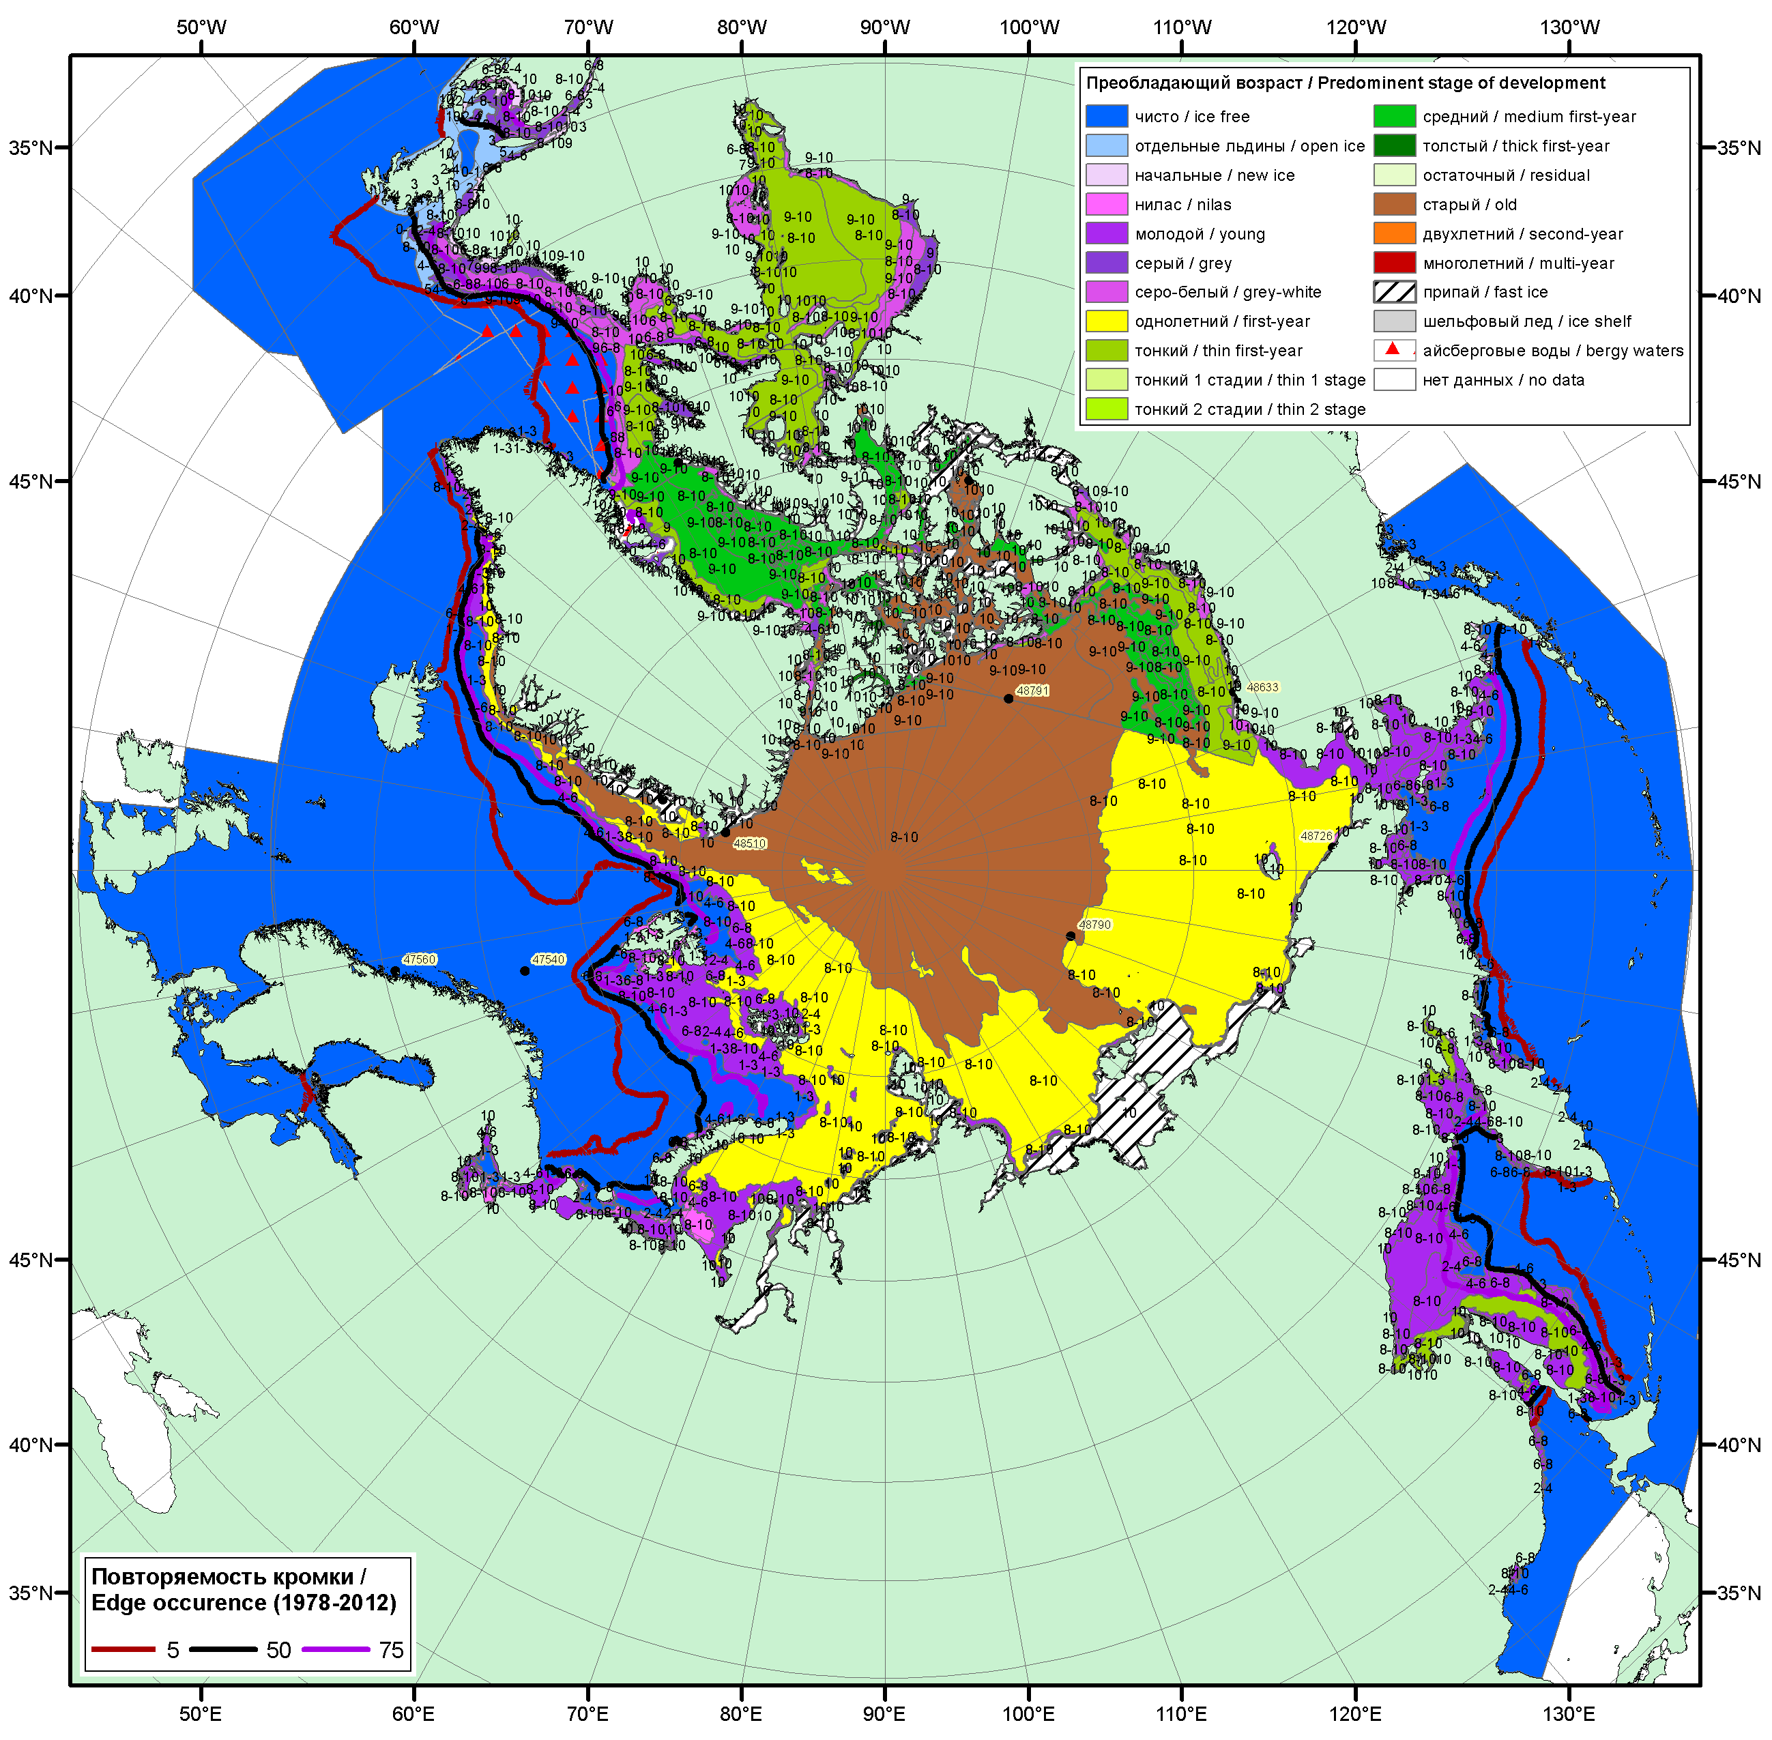
Рисунок 1а – Обзорная ледовая карта СЛО за 22.01.2018 -30.01.2018 г. (цветовая раскраска по преобладающему возрасту) на основе ледового анализа ААНИИ (30.01), Канадской ледовой службы (22.01), Национального ледового центра США (25.01), положение метеорологический дрейфующих буев IABP и Argos на 30.01.2018T1200+00 и повторяемость кромки за 26-31.01 за период 1979-2012 гг. по наблюдениям SSMR-SSM/I-SSMIS (алгоритм NASATEAM).

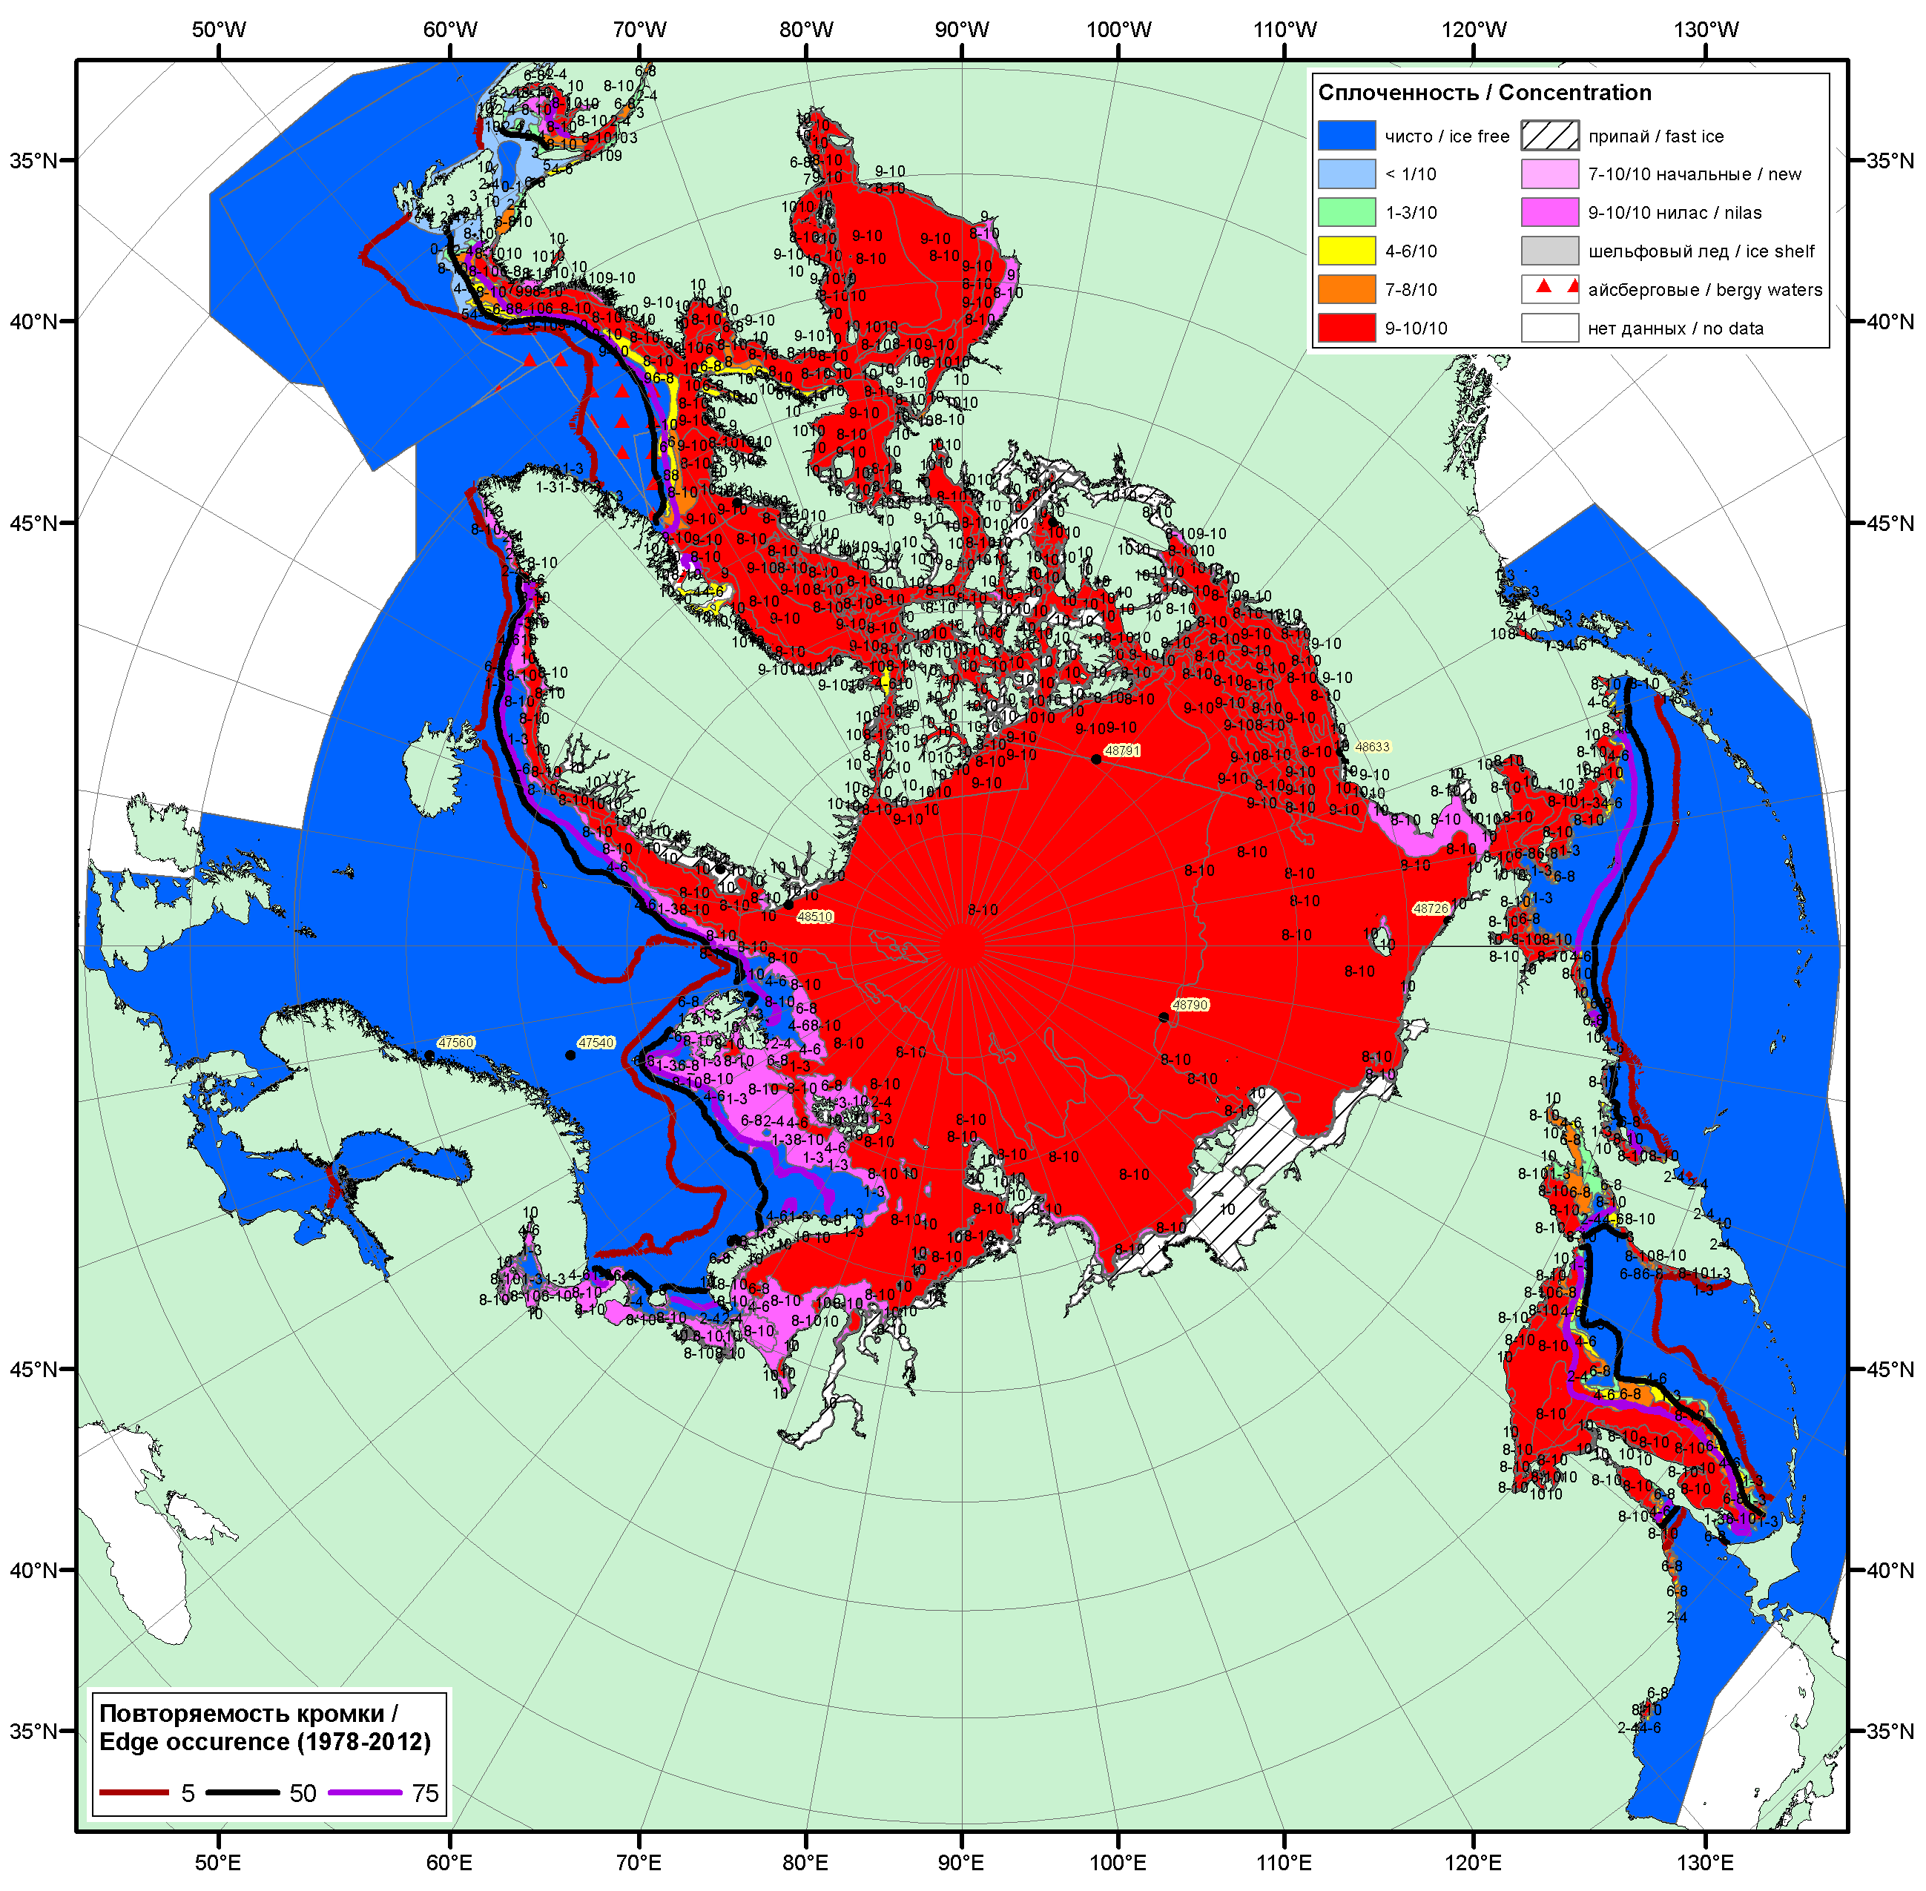

Рисунок 1б – Обзорная ледовая карта СЛО за 22.01.2018 - 30.01.2018 г. (цветовая раскраска по общей сплоченности) на основе ледового анализа ледового анализа ААНИИ (30.01), Канадской ледовой службы (22.01) и Национального ледового центра США (25.01), положение метеорологический дрейфующих буев IABP и Argos на 30.01.2018T1200+00 и повторяемость кромки за 26-31.01 за период 1979-2012 гг. по наблюдениям SSMR-SSM/I-SSMIS (алгоритм NASATEAM).

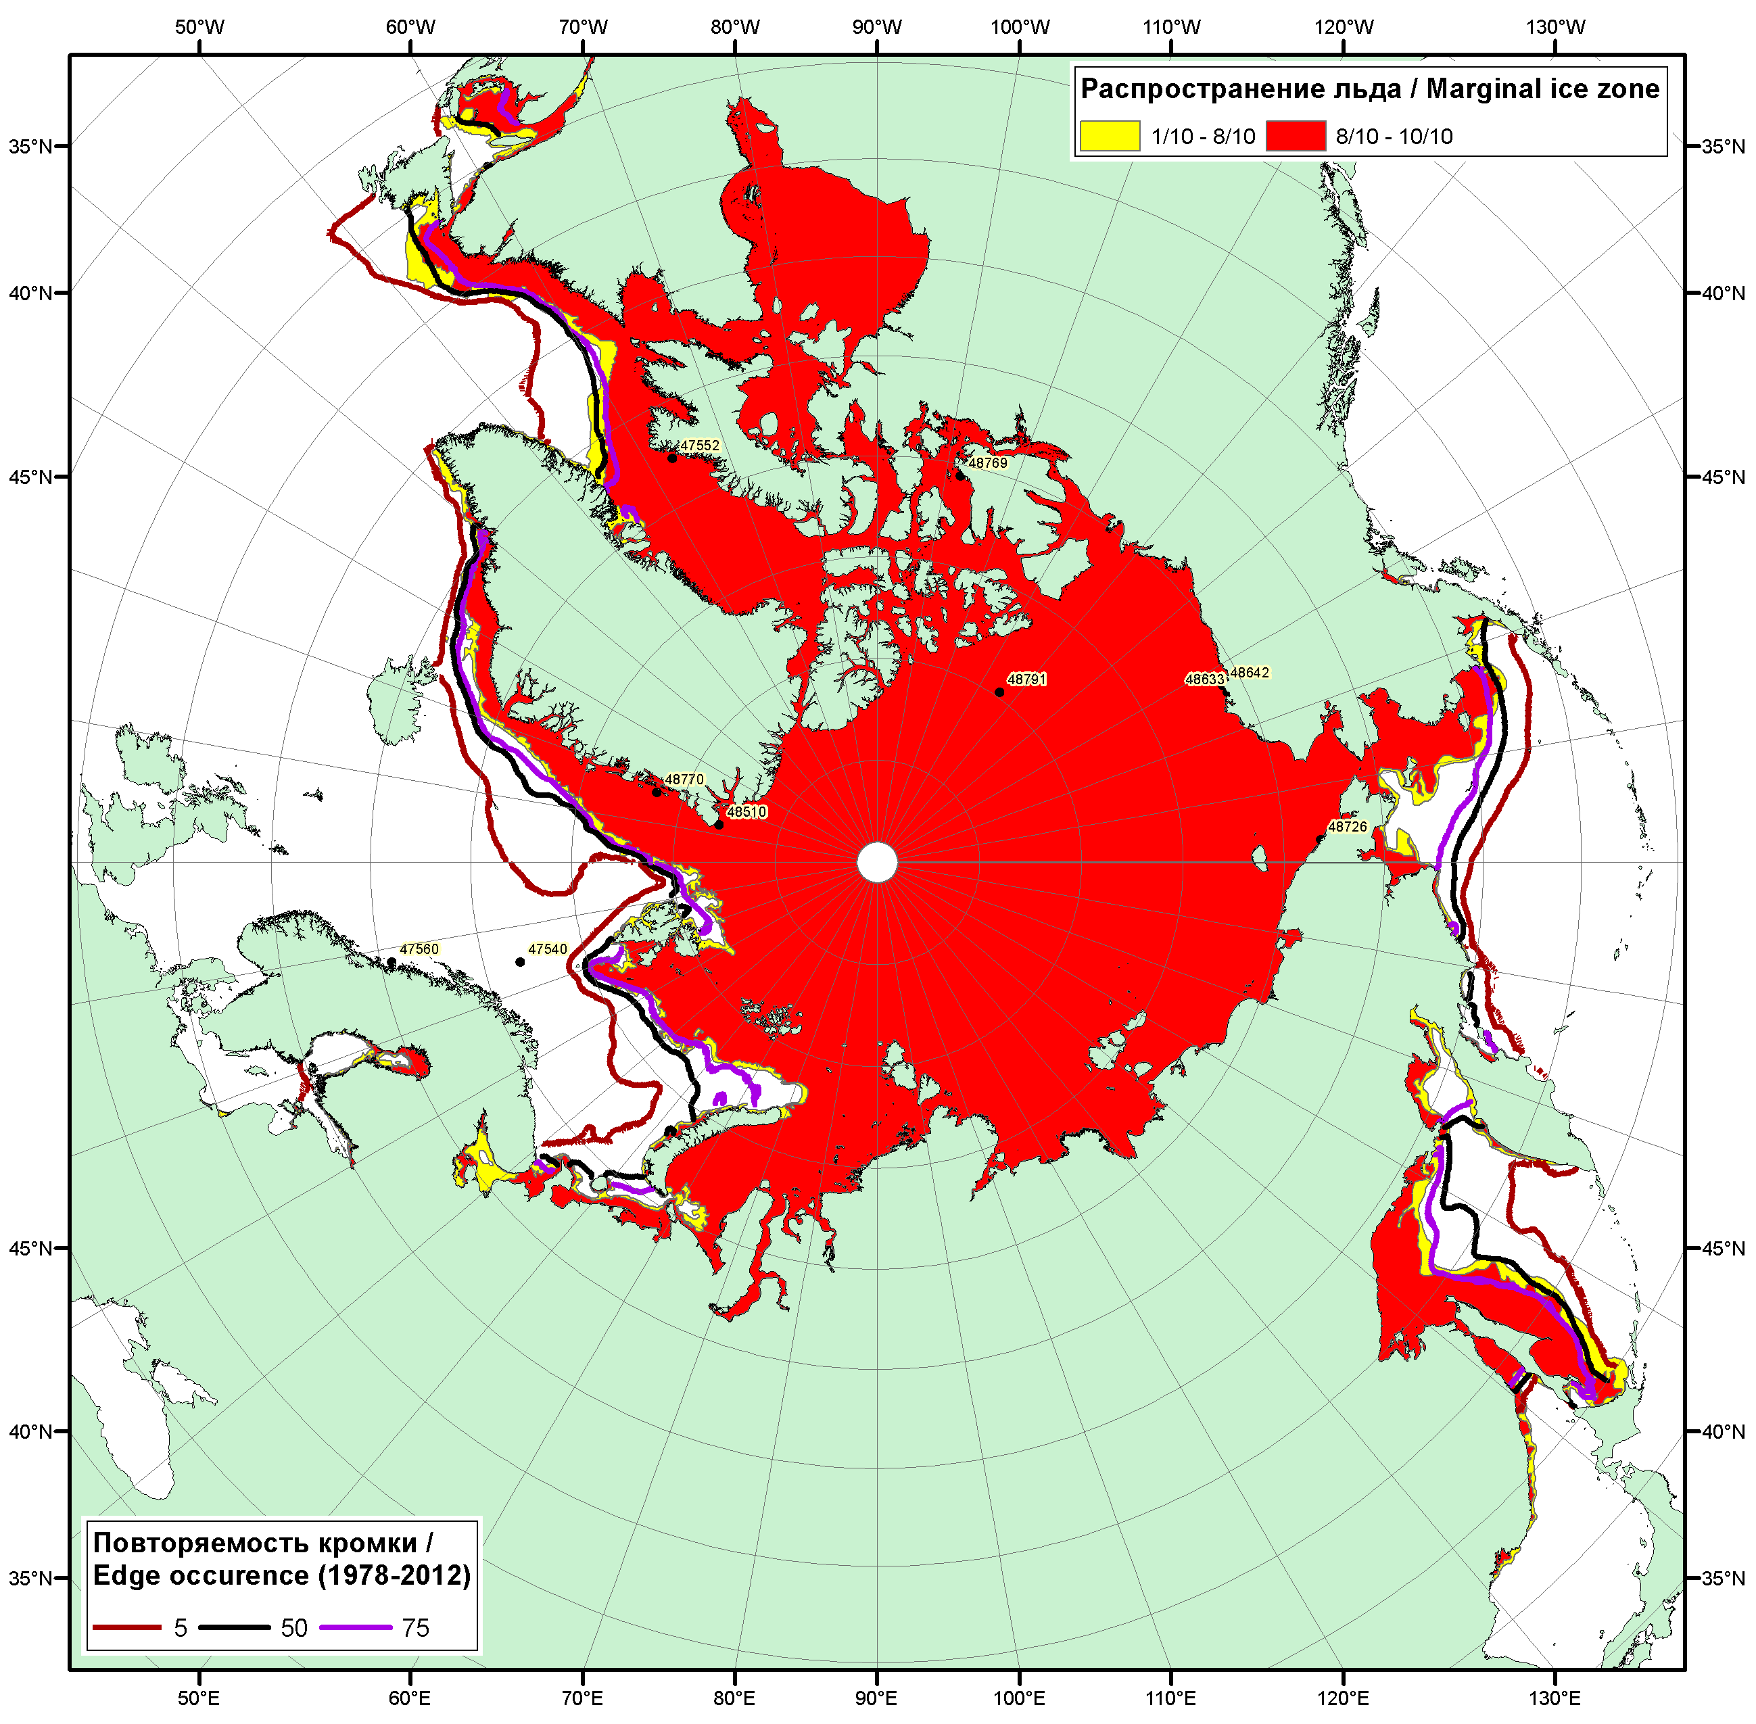

Рисунок 1в – Положение кромки льда и зон разреженных (<8/10) и сплоченных (≥8/10) льдов СЛО за 30.01.2018 г. на основе ледового анализа Национального Ледового Центра США, положение метеорологический дрейфующих буев IABP и Argos на 30.01.2018T1200+00 и повторяемость кромки за 26-31.01 за период 1979-2012 гг. по наблюдениям SSMR-SSM/I-SSMIS (алгоритм NASATEAM)

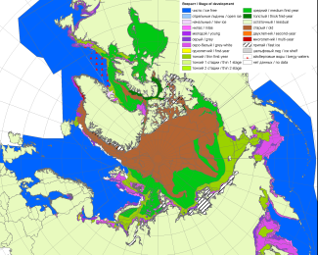 | 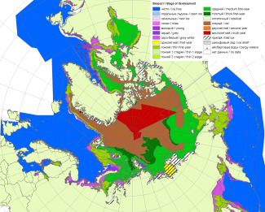 | 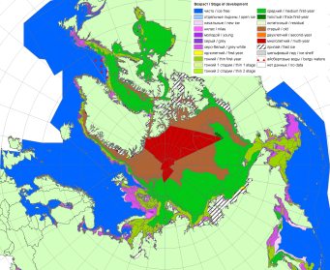
2007 | 2011 | 2012
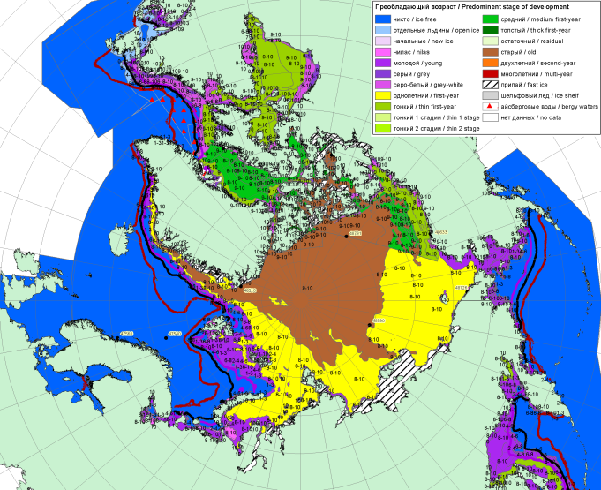  2018 |  | 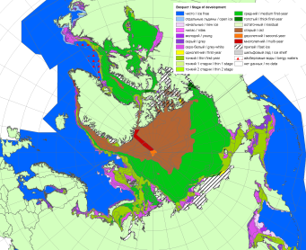
 |  | 2013
 |  | 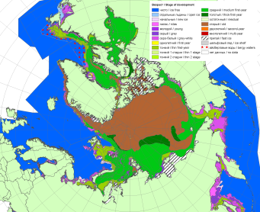
 |  | 2014
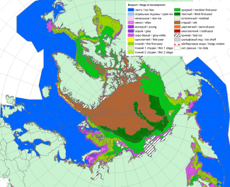 | 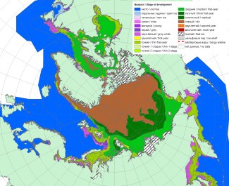 | 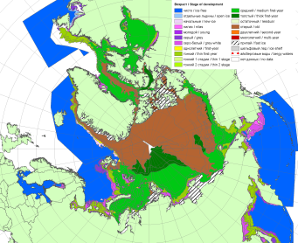
2017 | 2016 | 2015

Рисунок 2 – Обзорная ледовая карта СЛО за 22.01 - 30.01.2018 г. и аналогичные периоды 2007-2017 гг. на основе ледового анализа ААНИИ, Канадской ледовой службы и Национального ледового центра США.

Таблица 1 – Динамика изменения значений ледовитости по сравнению с предыдущей неделей для морей Северной полярной области за 22.01–28.01.2018 г. по данным наблюдений SSMR-SSM/I-SMIS
Регион | Северная полярная область | Сектор 45°W-95°E (Гренландское - Карское моря) | Сектор 95°E-170°W (моря Лаптевых - Чукотское, Берингово, Охотское) | Сектор 170°W-45°W (море Бофорта и Канадская Арктика) | Северный Ледовитый океан | Моря СМП (моря Карское-Чукотское)
Разность | 204.6 | 95.9 | -7.3 | 116.0 | 64.1 | -15.1
тыс.кв.км/сут. | 29.2 | 13.7 | -1.0 | 16.6 | 9.2 | -2.2

Таблица 2 - Медианные значения ледовитости для Северной полярной области, 3-х меридиональных секторов и моря СМП за текущие 30 и 7-дневные интервалы и её аномалии от 2012-2016 гг. и интервалов 2007-2017 гг. и 1978-2017 гг. по данным наблюдений SSMR-SSM/I-SSMIS, алгоритмы NASATEAM
Северная полярная область
Месяц | S, тыс. км2 | Аномалии, тыс км2/%
 |  | 2013 г | 2014 г | 2015 г | 2016 г | 2017 г | 2008-2018гг | 1978-2018гг
01-01.01 | 12507.1 | -411.1 | -471.9 | -531.8 | -233.8 | -117.9 | -483.7 | -1233.9
 |  | -3.2 | -3.6 | -4.1 | -1.8 | -0.9 | -3.7 | -9.0
22-28.01 | 13359.7 | -765.8 | -722.0 | -553.2 | -433.7 | -322.3 | -593.6 | -1351.0
 |  | -5.4 | -5.1 | -4.0 | -3.1 | -2.4 | -4.3 | -9.2
Сектор 45°W-95°E (Гренландское - Карское моря)
Месяц | S, тыс. км2 | Аномалии, тыс км2/%
 |  | 2013 г | 2014 г | 2015 г | 2016 г | 2017 г | 2008-2018гг | 1978-2018гг
01-01.01 | 2732.4 | 48.8 | -255.0 | -377.6 | 280.3 | 239.3 | -158.7 | -619.8
 |  | 1.8 | -8.5 | -12.1 | 11.4 | 9.6 | -5.5 | -18.5
22-28.01 | 2759.5 | -401.4 | -348.2 | -460.1 | -256.1 | 33.7 | -306.6 | -756.9
 |  | -12.7 | -11.2 | -14.3 | -8.5 | 1.2 | -10.0 | -21.5
Сектор 95°E-170°W (моря Лаптевых - Чукотское, Берингово, Охотское)
Месяц | S, тыс. км2 | Аномалии, тыс км2/%
 |  | 2013 г | 2014 г | 2015 г | 2016 г | 2017 г | 2008-2018гг | 1978-2018гг
01-01.01 | 3906.3 | -262.1 | 86.8 | -51.6 | -241.6 | -207.7 | -156.3 | -319.4
 |  | -6.3 | 2.3 | -1.3 | -5.8 | -5.0 | -3.8 | -7.6
22-28.01 | 4309.6 | -357.8 | -268.1 | 20.5 | -204.6 | -289.5 | -217.7 | -379.1
 |  | -7.7 | -5.9 | 0.5 | -4.5 | -6.3 | -4.8 | -8.1
Сектор 170°W-45°W (море Бофорта и Канадская Арктика)
Месяц | S, тыс. км2 | Аномалии, тыс км2/%
 |  | 2013 г | 2014 г | 2015 г | 2016 г | 2017 г | 2008-2018гг | 1978-2018гг
01-01.01 | 5868.5 | -197.7 | -303.6 | -102.5 | -272.3 | -149.3 | -168.6 | -294.6
 |  | -3.3 | -4.9 | -1.7 | -4.4 | -2.5 | -2.8 | -4.8
22-28.01 | 6290.6 | -6.5 | -105.6 | -113.5 | 27.0 | -66.5 | -69.3 | -214.9
 |  | -0.1 | -1.7 | -1.8 | 0.4 | -1.0 | -1.1 | -3.3
Северный Ледовитый океан
Месяц | S, тыс. км2 | Аномалии, тыс км2/%
 |  | 2013 г | 2014 г | 2015 г | 2016 г | 2017 г | 2008-2018гг | 1978-2018гг
01-01.01 | 11154.0 | 116.9 | -253.6 | -360.3 | 201.7 | 167.2 | -124.8 | -555.0
 |  | 1.1 | -2.2 | -3.1 | 1.8 | 1.5 | -1.1 | -4.7
22-28.01 | 11179.5 | -301.3 | -303.2 | -470.9 | -190.9 | -20.9 | -264.4 | -661.1
 |  | -2.6 | -2.6 | -4.0 | -1.7 | -0.2 | -2.3 | -5.6
Моря СМП (моря Карское-Чукотское)
Месяц | S, тыс. км2 | Аномалии, тыс км2/%
 |  | 2013 г | 2014 г | 2015 г | 2016 г | 2017 г | 2008-2018гг | 1978-2018гг
01-01.01 | 2960.6 | 17.3 | -65.3 | -65.3 | 41.3 | -50.7 | -27.0 | -52.8
 |  | 0.6 | -2.2 | -2.2 | 1.4 | -1.7 | -0.9 | -1.8
22-28.01 | 2989.8 | -36.1 | -36.1 | -36.1 | -7.5 | 37.1 | -7.8 | -27.3
 |  | -1.2 | -1.2 | -1.2 | -0.3 | 1.3 | -0.3 | -0.9

Таблица 3 – Экстремальные и средние значения ледовитости для Северной полярной области, 3 меридиональных секторов и моря СМП за текущий 7-дневный интервал по данным наблюдений SSMR-SSM/I-SSMIS, алгоритмы NASATEAM
Северная полярная область
Месяц | Минимальное знач. | Максимальное знач. | Среднее знач. | Медиана
22-28.01 | 13231.0  22.01.2018 | 15904.0  28.01.1979 | 14710.7 | 14786.3
Сектор 45°W-95°E (Гренландское - Карское моря)
Месяц | Минимальное знач. | Максимальное знач. | Среднее знач. | Медиана
22-28.01 | 2668.0  22.01.2017 | 4531.3  28.01.1979 | 3516.5 | 3528.5
Сектор 95°E-170°W (моря Лаптевых - Чукотское, Берингово, Охотское)
Месяц | Минимальное знач. | Максимальное знач. | Среднее знач. | Медиана
22-28.01 | 4224.0  28.01.2018 | 5171.4  28.01.1979 | 4688.8 | 4735.1
Сектор 170°W-45°W (море Бофорта и Канадская Арктика)
Месяц | Минимальное знач. | Максимальное знач. | Среднее знач. | Медиана
22-28.01 | 5845.5  26.01.2011 | 7152.8  28.01.1993 | 6505.5 | 6482.8
Северный Ледовитый океан
Месяц | Минимальное знач. | Максимальное знач. | Среднее знач. | Медиана
22-28.01 | 11074.1  24.01.2006 | 12671.3  28.01.1979 | 11840.6 | 11856.0
Моря СМП (моря Карское-Чукотское)
Месяц | Минимальное знач. | Максимальное знач. | Среднее знач. | Медиана
22-28.01 | 2925.1  22.01.2017 | 3025.9  22.01.1979 | 3017.1 | 3025.9

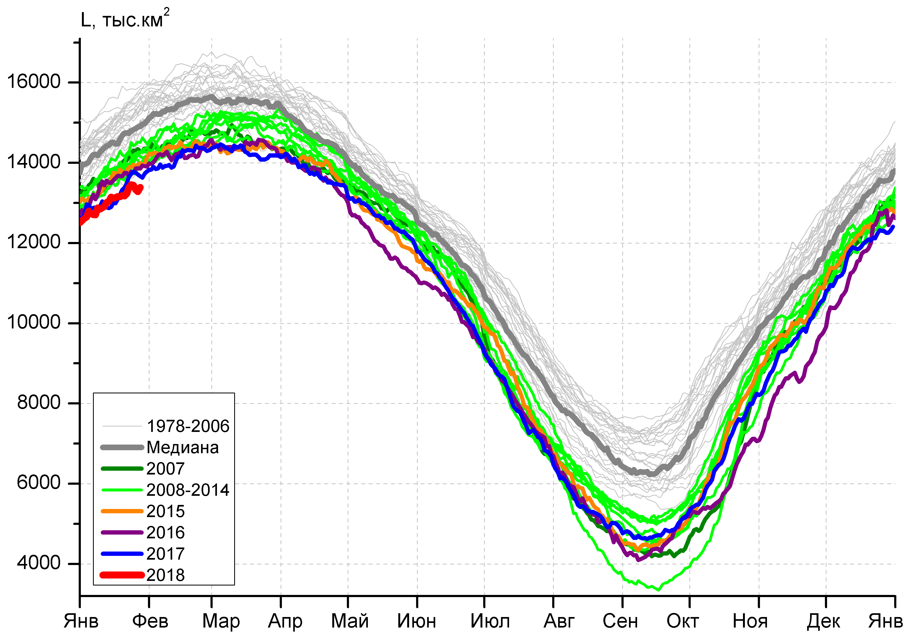 | 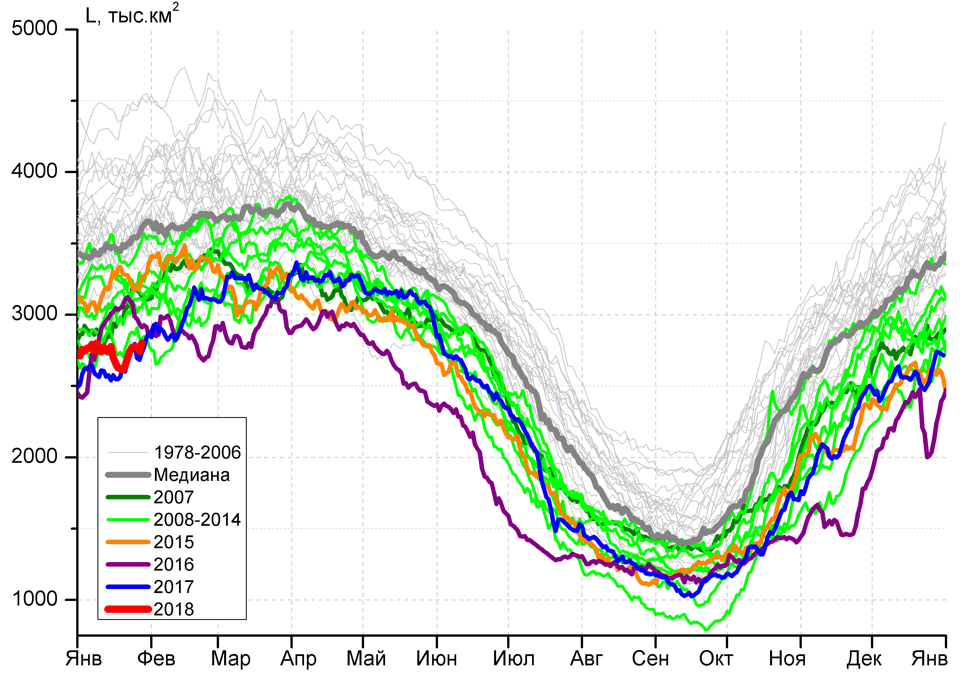
а) | б)
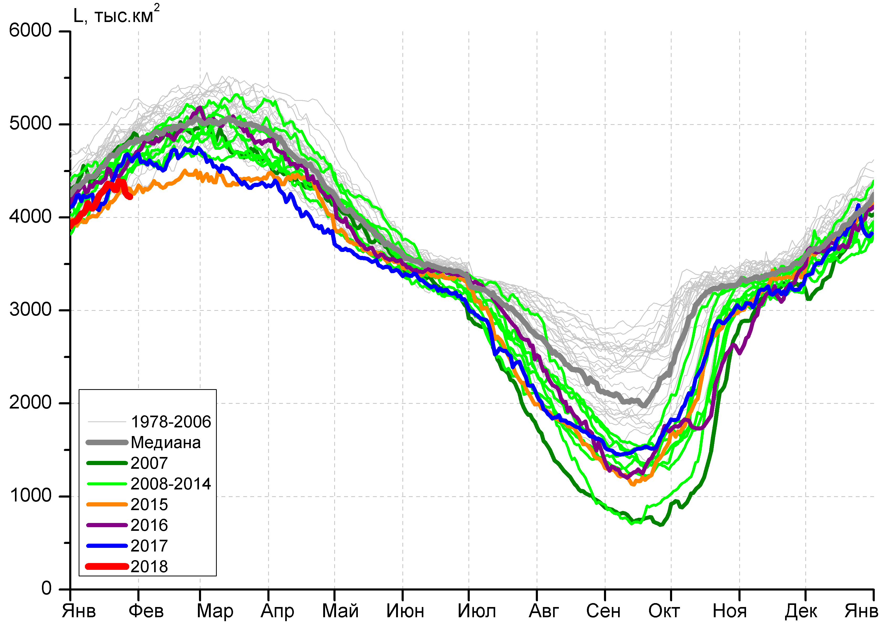 | 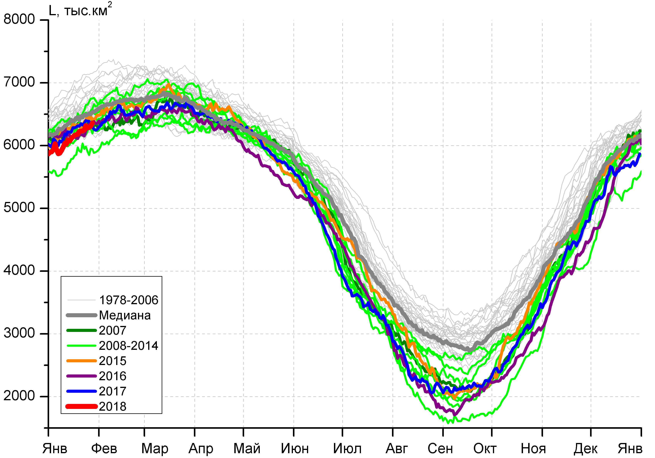
в) | г)
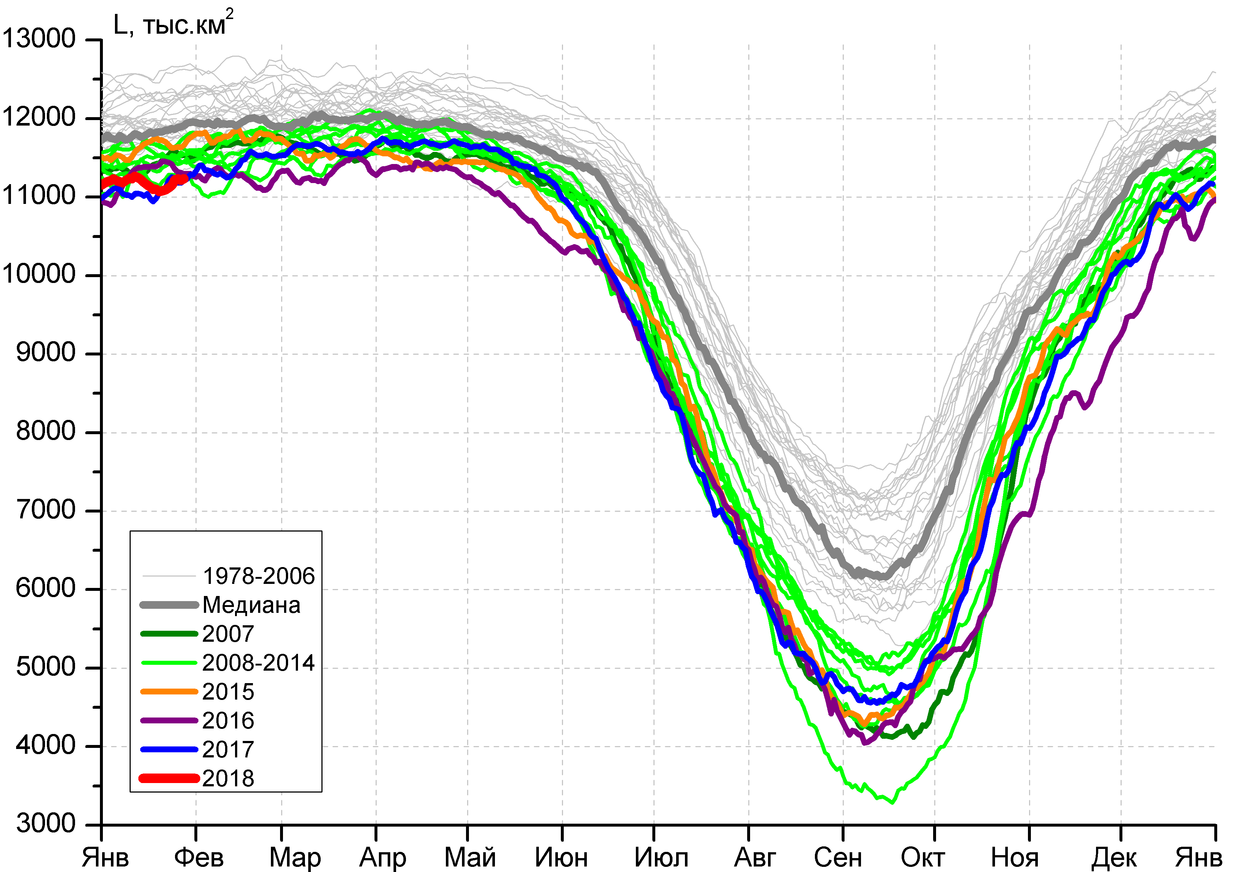 |  | 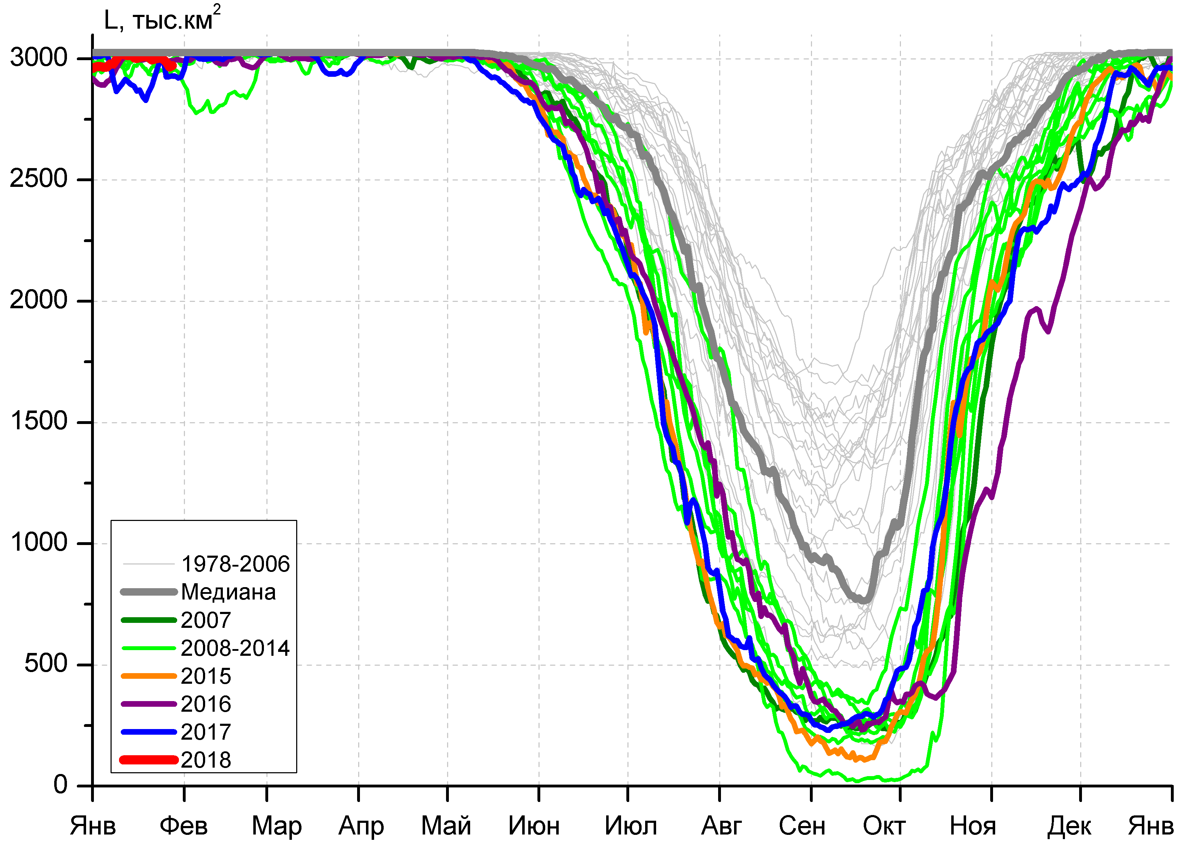
д) |  | е)

Рисунок 3 – Ежедневные оценки сезонного хода ледовитости для Северной Полярной Области и трех меридиональных секторов за период 26.10.1978 - 28.01.2018 по годам на основе расчетов по данным SSMR-SSM/I-SSMIS, алгоритмы NASATEAM: а) Северная полярная область, б) сектор 45°W-95°E (Гренландское – Карское моря), в) сектор 95°E-170°W (моря Лаптевых – Чукотское и Берингово, Охотское), г) сектор 170°W-45°W (море Бофорта и Канадская Арктика), д) Северный Ледовитый океан, е) Северный морской путь (Карское - Чукотское моря).

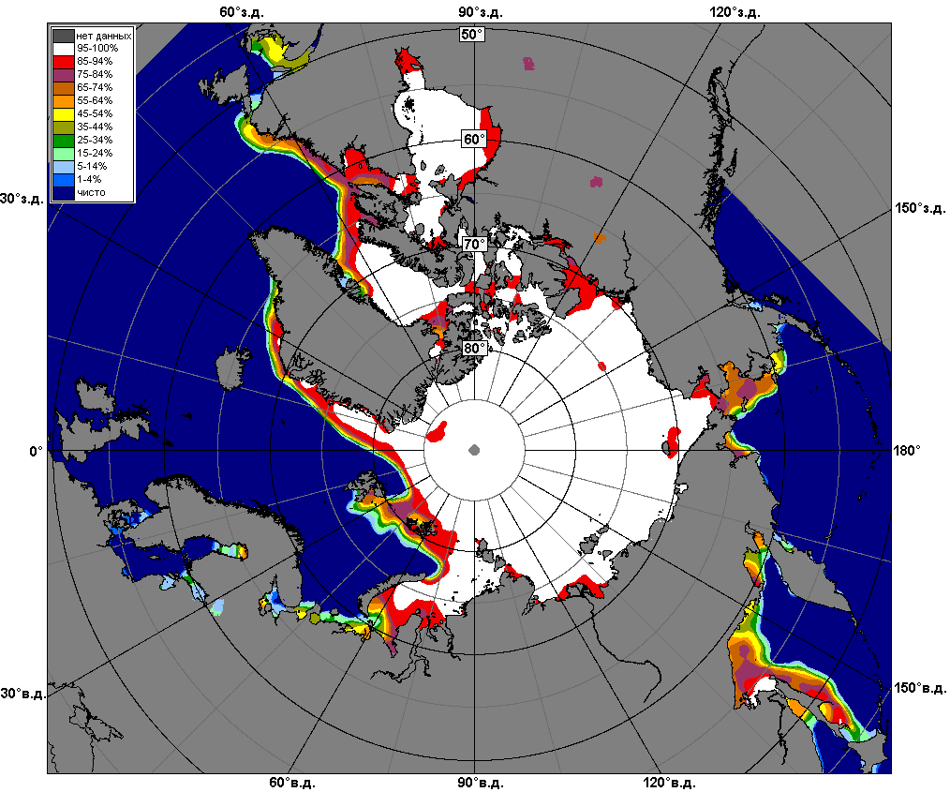 | 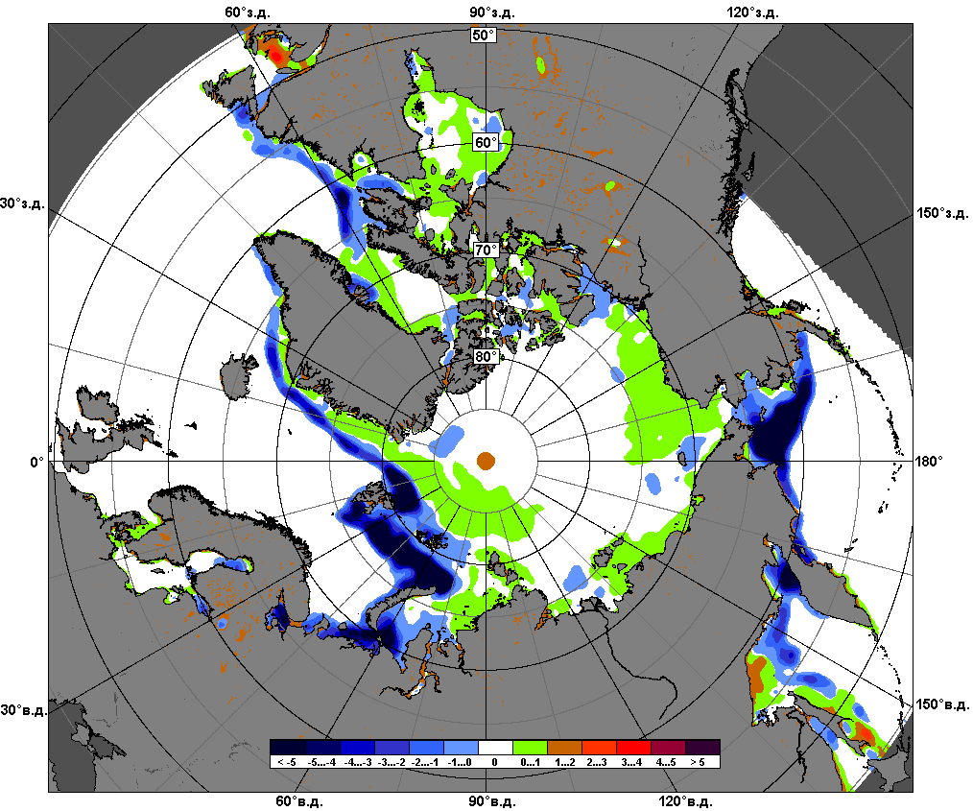 | 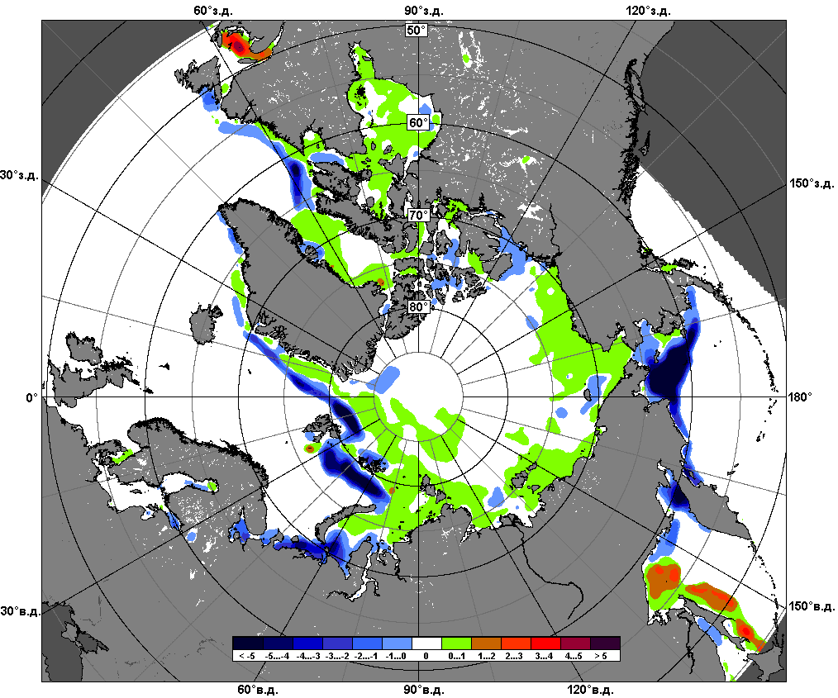
 | 22.01 – 28.01
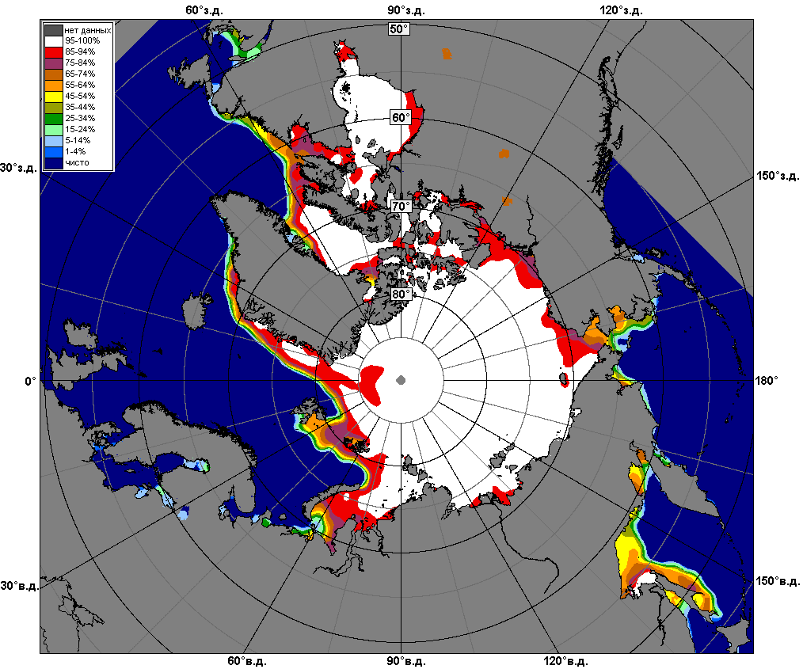 | 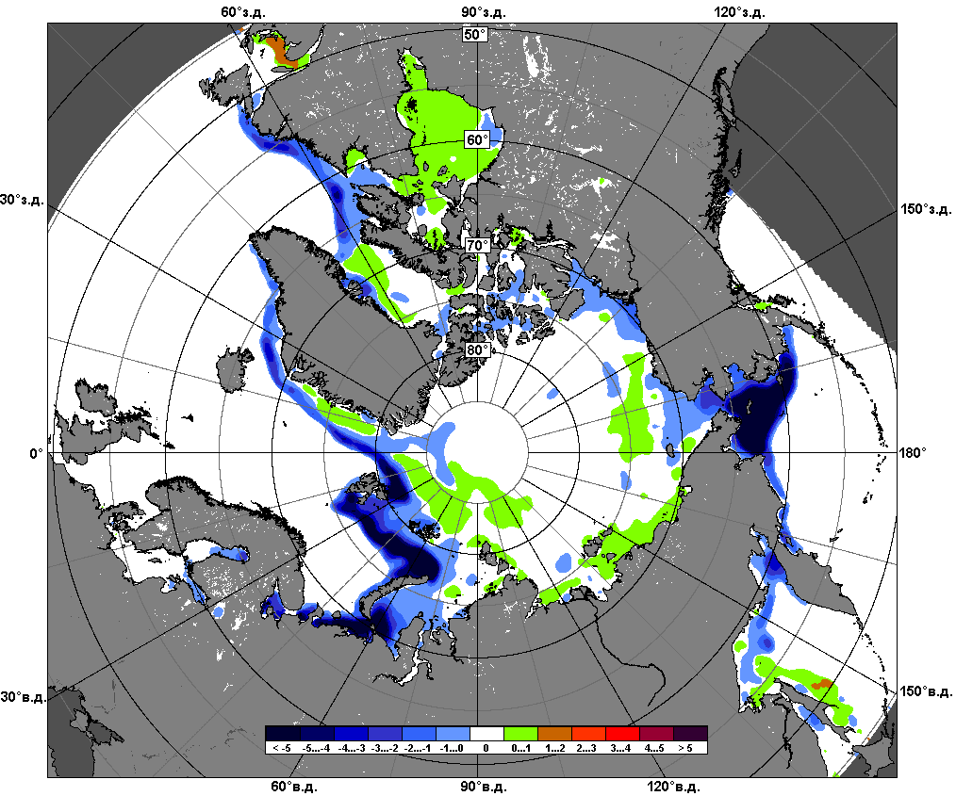 | 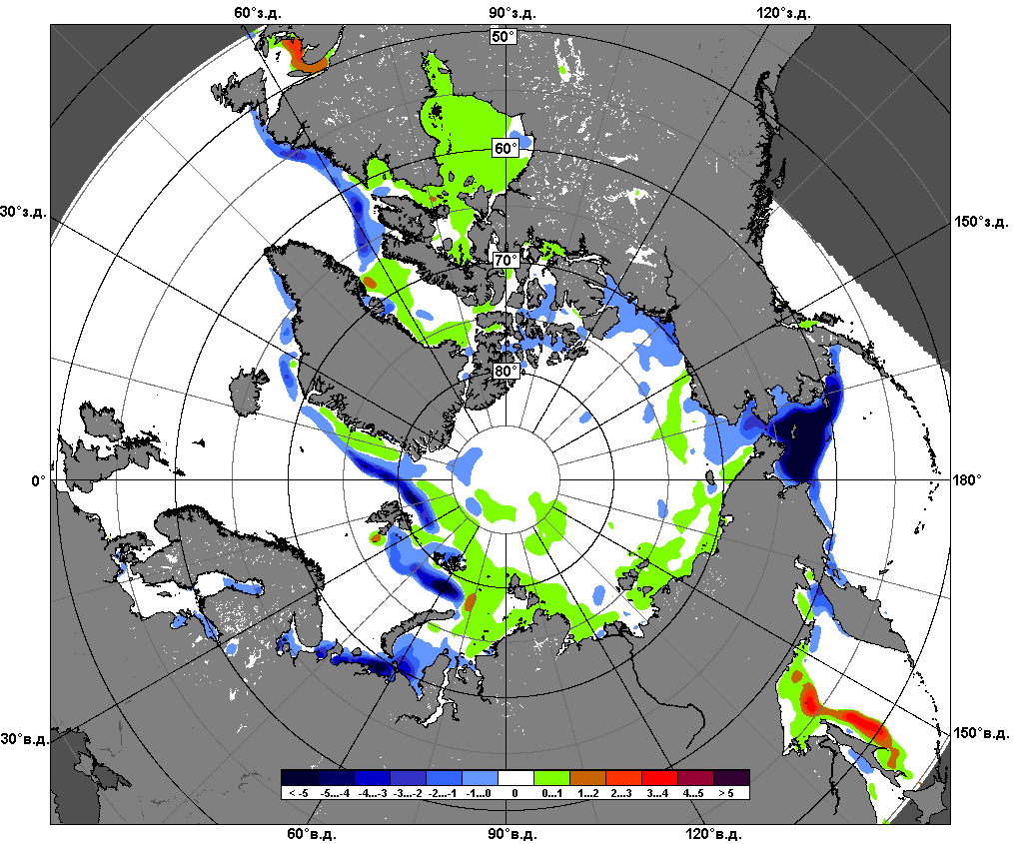
 | 01.01 – 28.01

Рисунок 4 – Медианные распределения сплоченности льда за текущие 7 дневные промежутки и её разности относительно медианного распределения за те же месяца за периоды 1979-2018 (центр) и 2008-2018 гг. (справа) на основе расчетов по данным SSMR-SSM/I-SSMIS, алгоритмы NASATEAM.

Южный океан

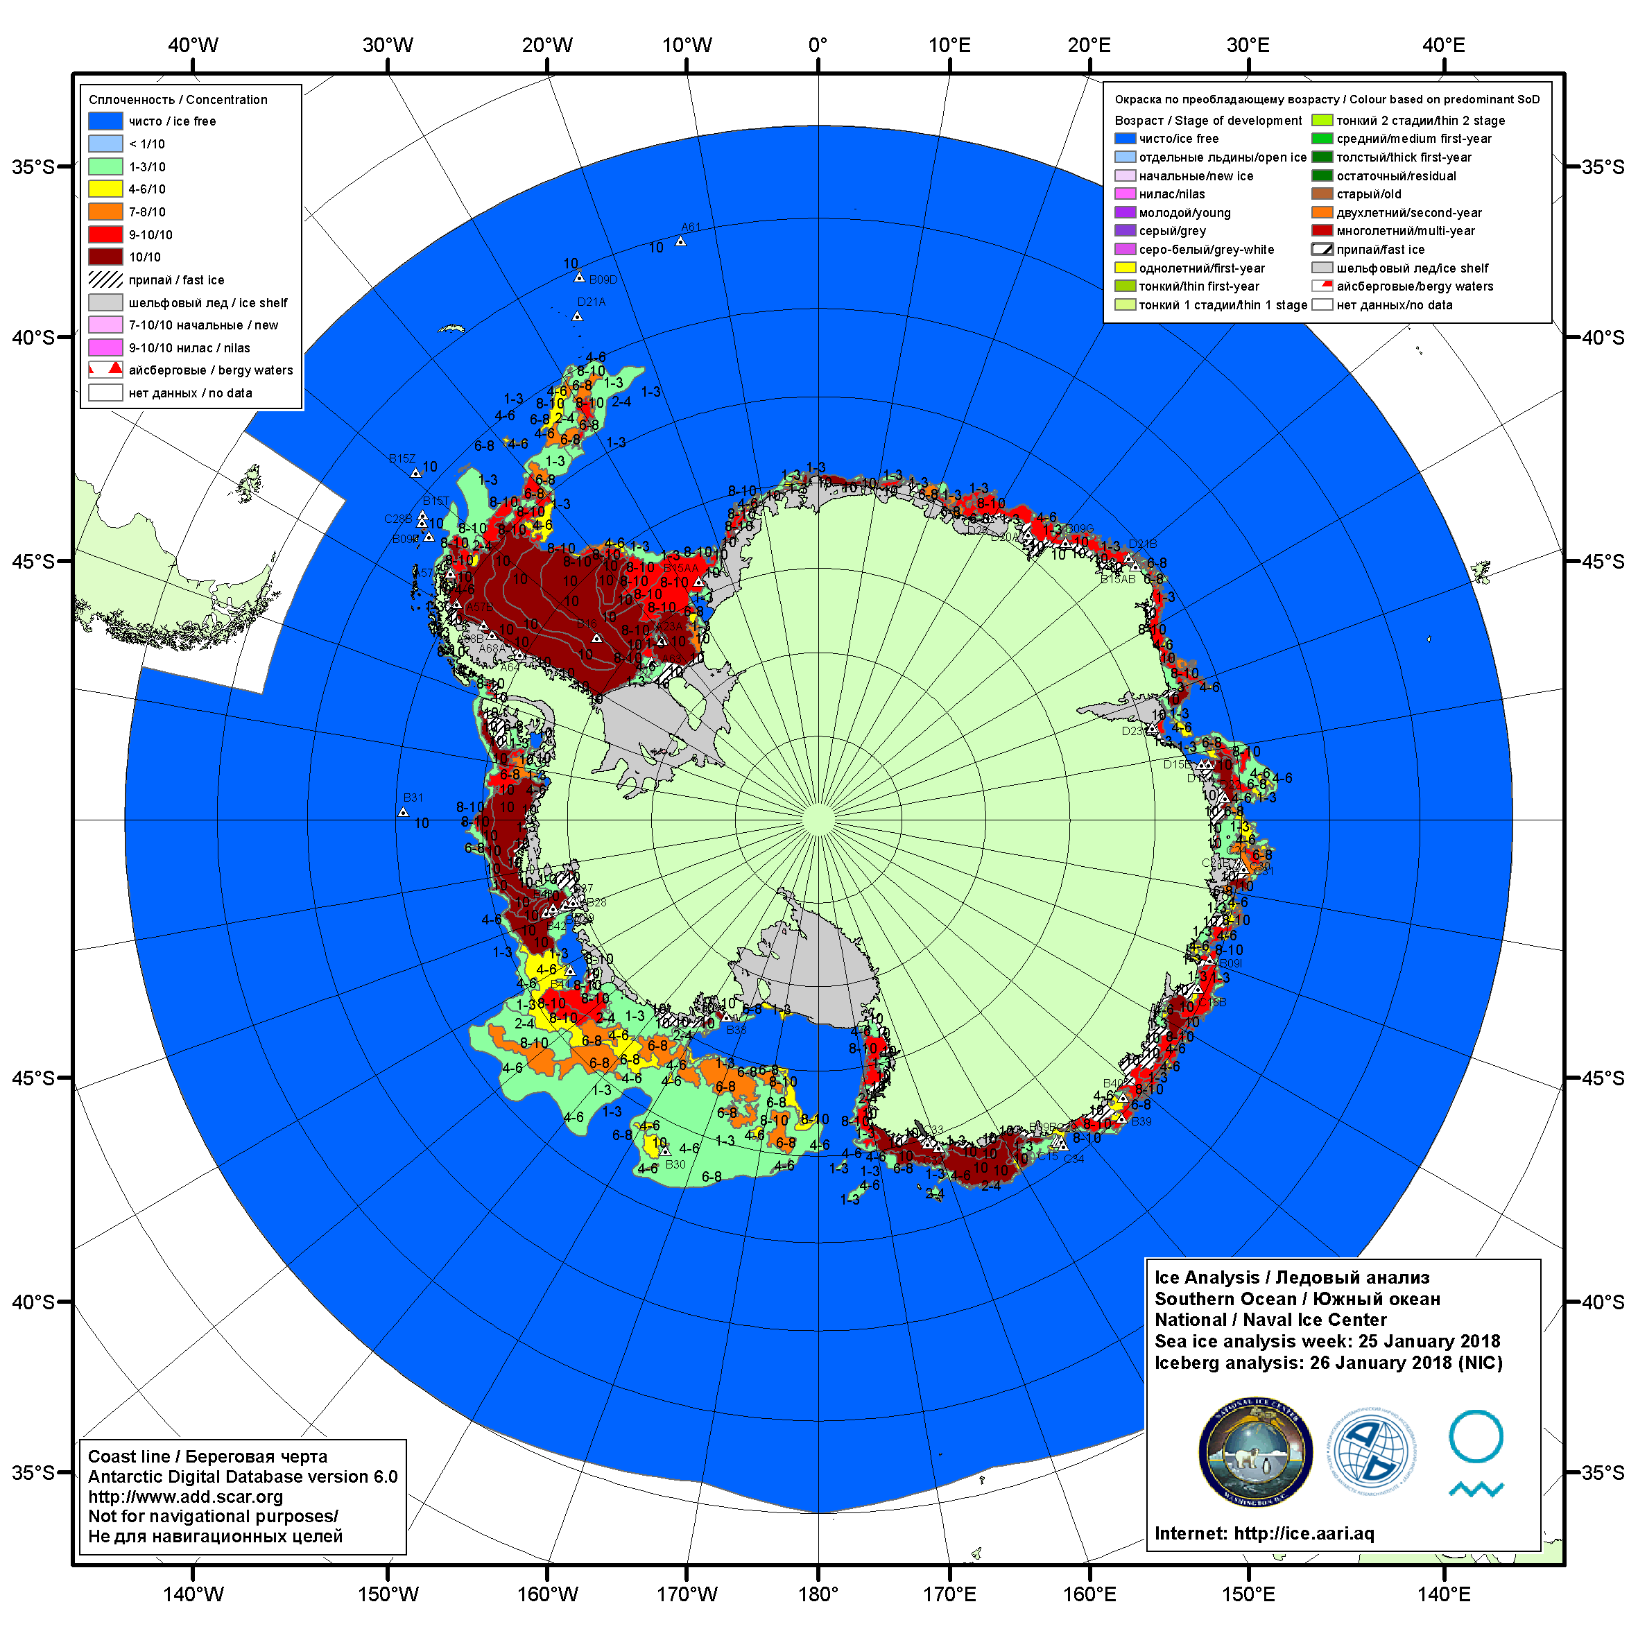

Рисунок 5а – Ледовая карта Южного океана (цветовая окраска по общей сплоченности) и расположение крупных айсбергов на основе информации совместного ледового анализа НЛЦ США, ААНИИ и НМИ (Норвегия) за 25.01.2018.
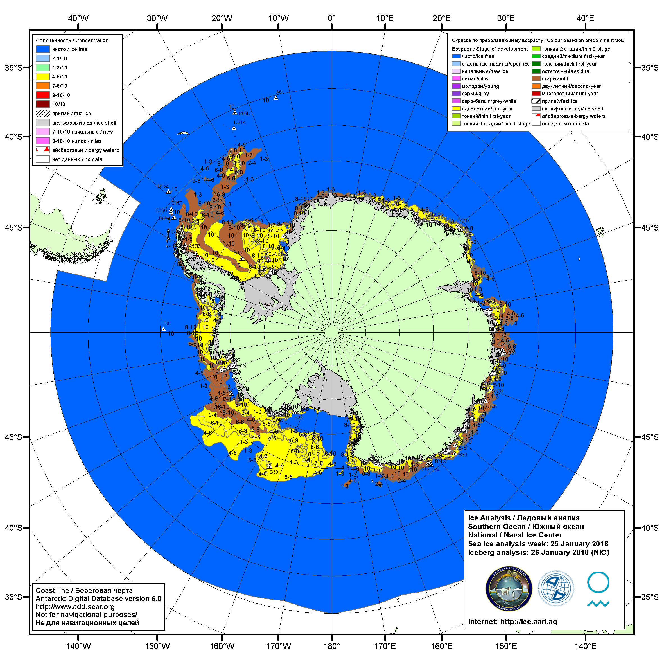
Рисунок 5б – Ледовая карта Южного океана (цветовая окраска по возрасту) и расположение крупных айсбергов на основе информации совместного ледового анализа НЛЦ США, ААНИИ и НМИ (Норвегия) за 25.01.2018.
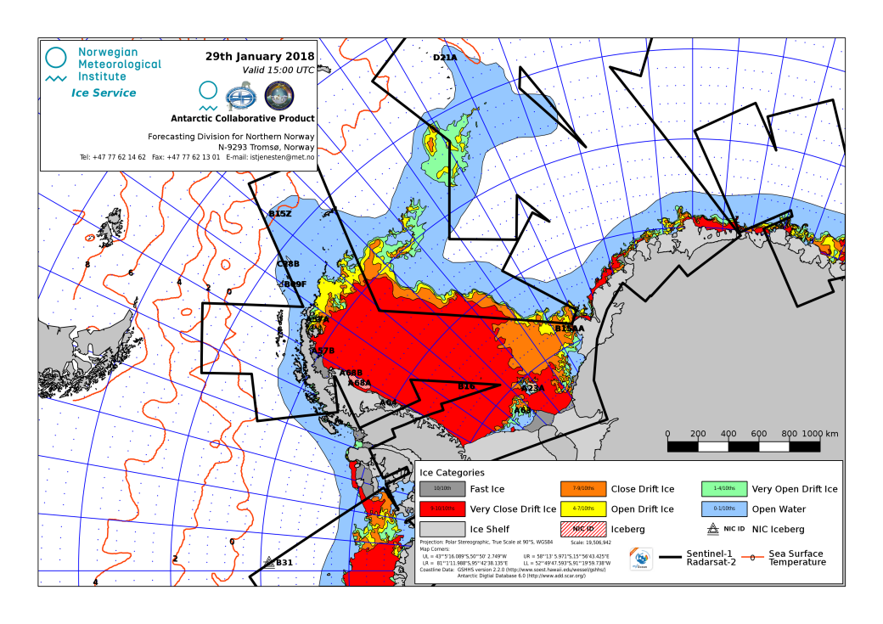

Рисунок 5в – Ледовая карта акватории Антарктического полуострова и моря Уэдделла (цветовая окраска по возрасту) и расположение крупных айсбергов на основе информации совместного ледового анализа НМИ (Норвегия), НЛЦ США и ААНИИ за 29.01.2018.

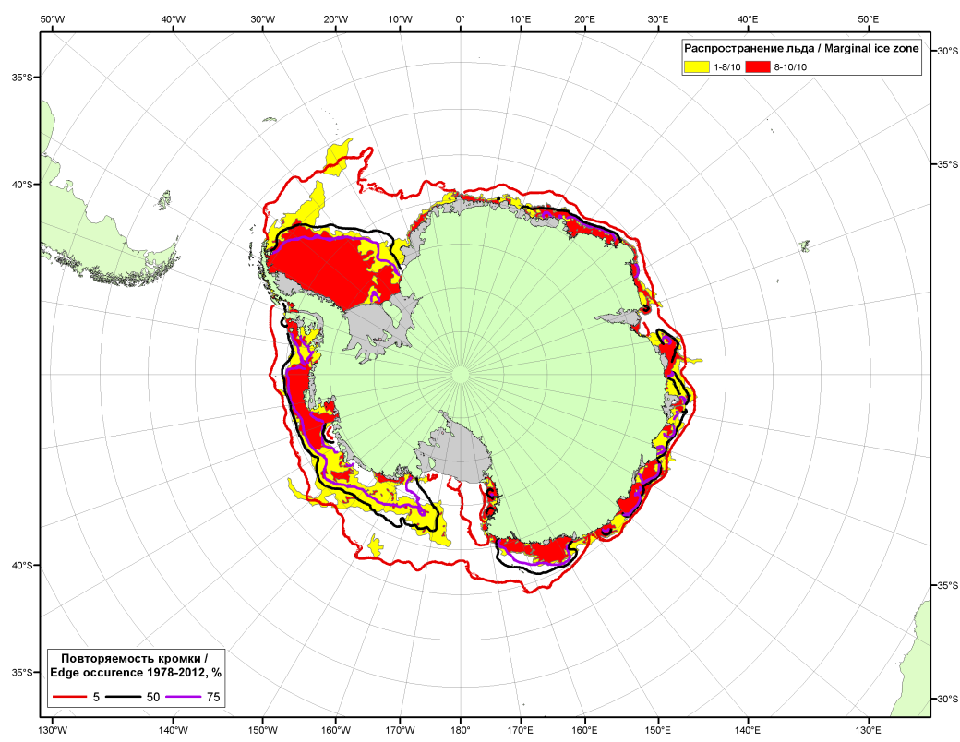

Рисунок 5г – Положение кромки льда и зон разреженных (<8/10) и сплоченных (≥8/10) льдов Южного океана за 30.01.2018 г. на основе ледового анализа Национального Ледового Центра США, положение метеорологический дрейфующих буев IABP и Argos на 30.01.2018T1200+00 и повторяемость кромки за 26-30.01 за период 1979-2012 гг. по наблюдениям SSMR-SSM/I-SSMIS (алгоритм NASATEAM.

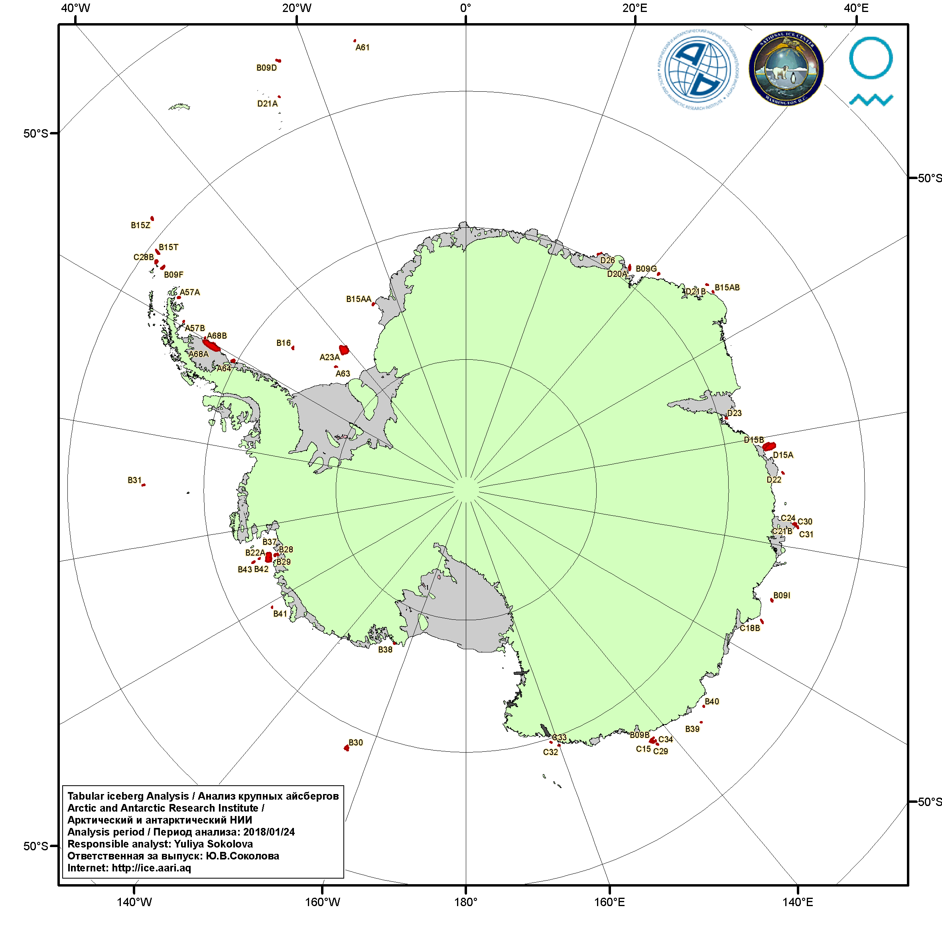
Рисунок 5д – Анализ ААНИИ крупных айсбергов Южного океана за 24.01.2018.

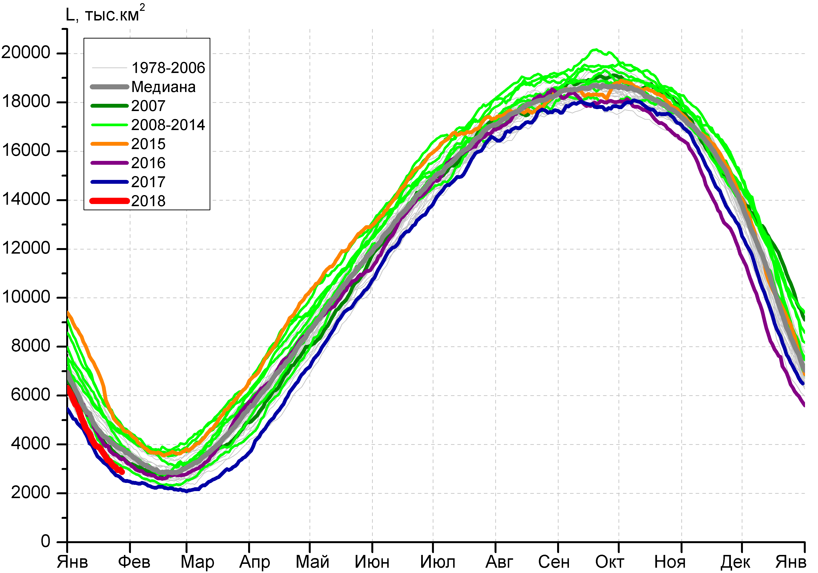 | 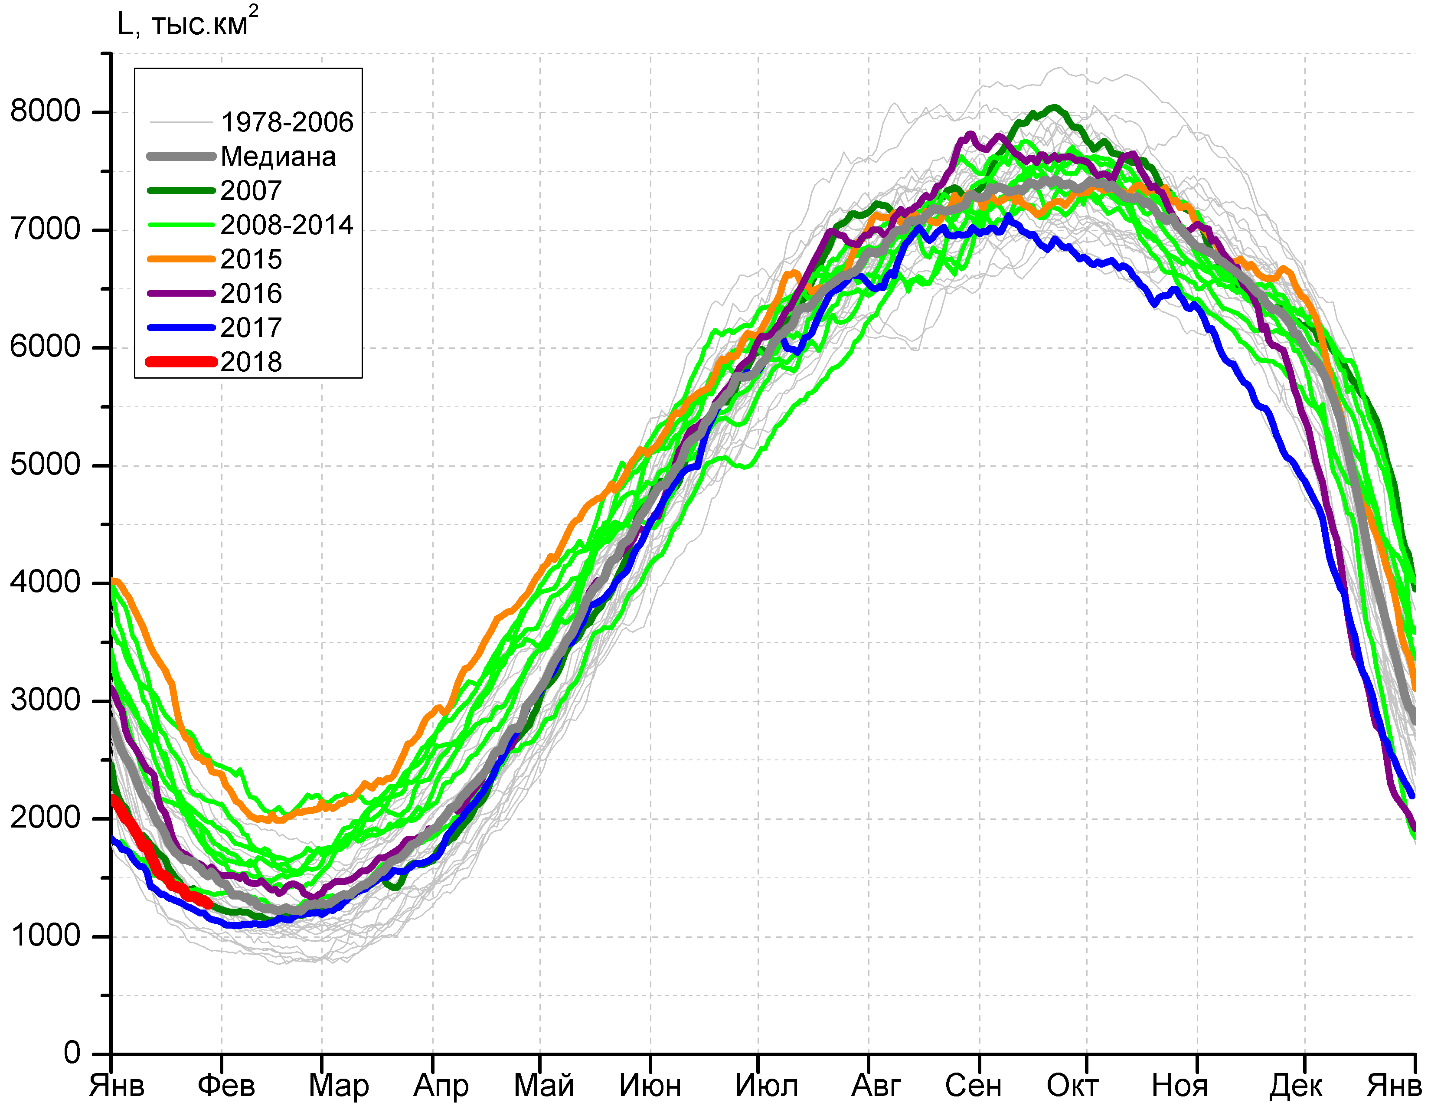
а) | б)
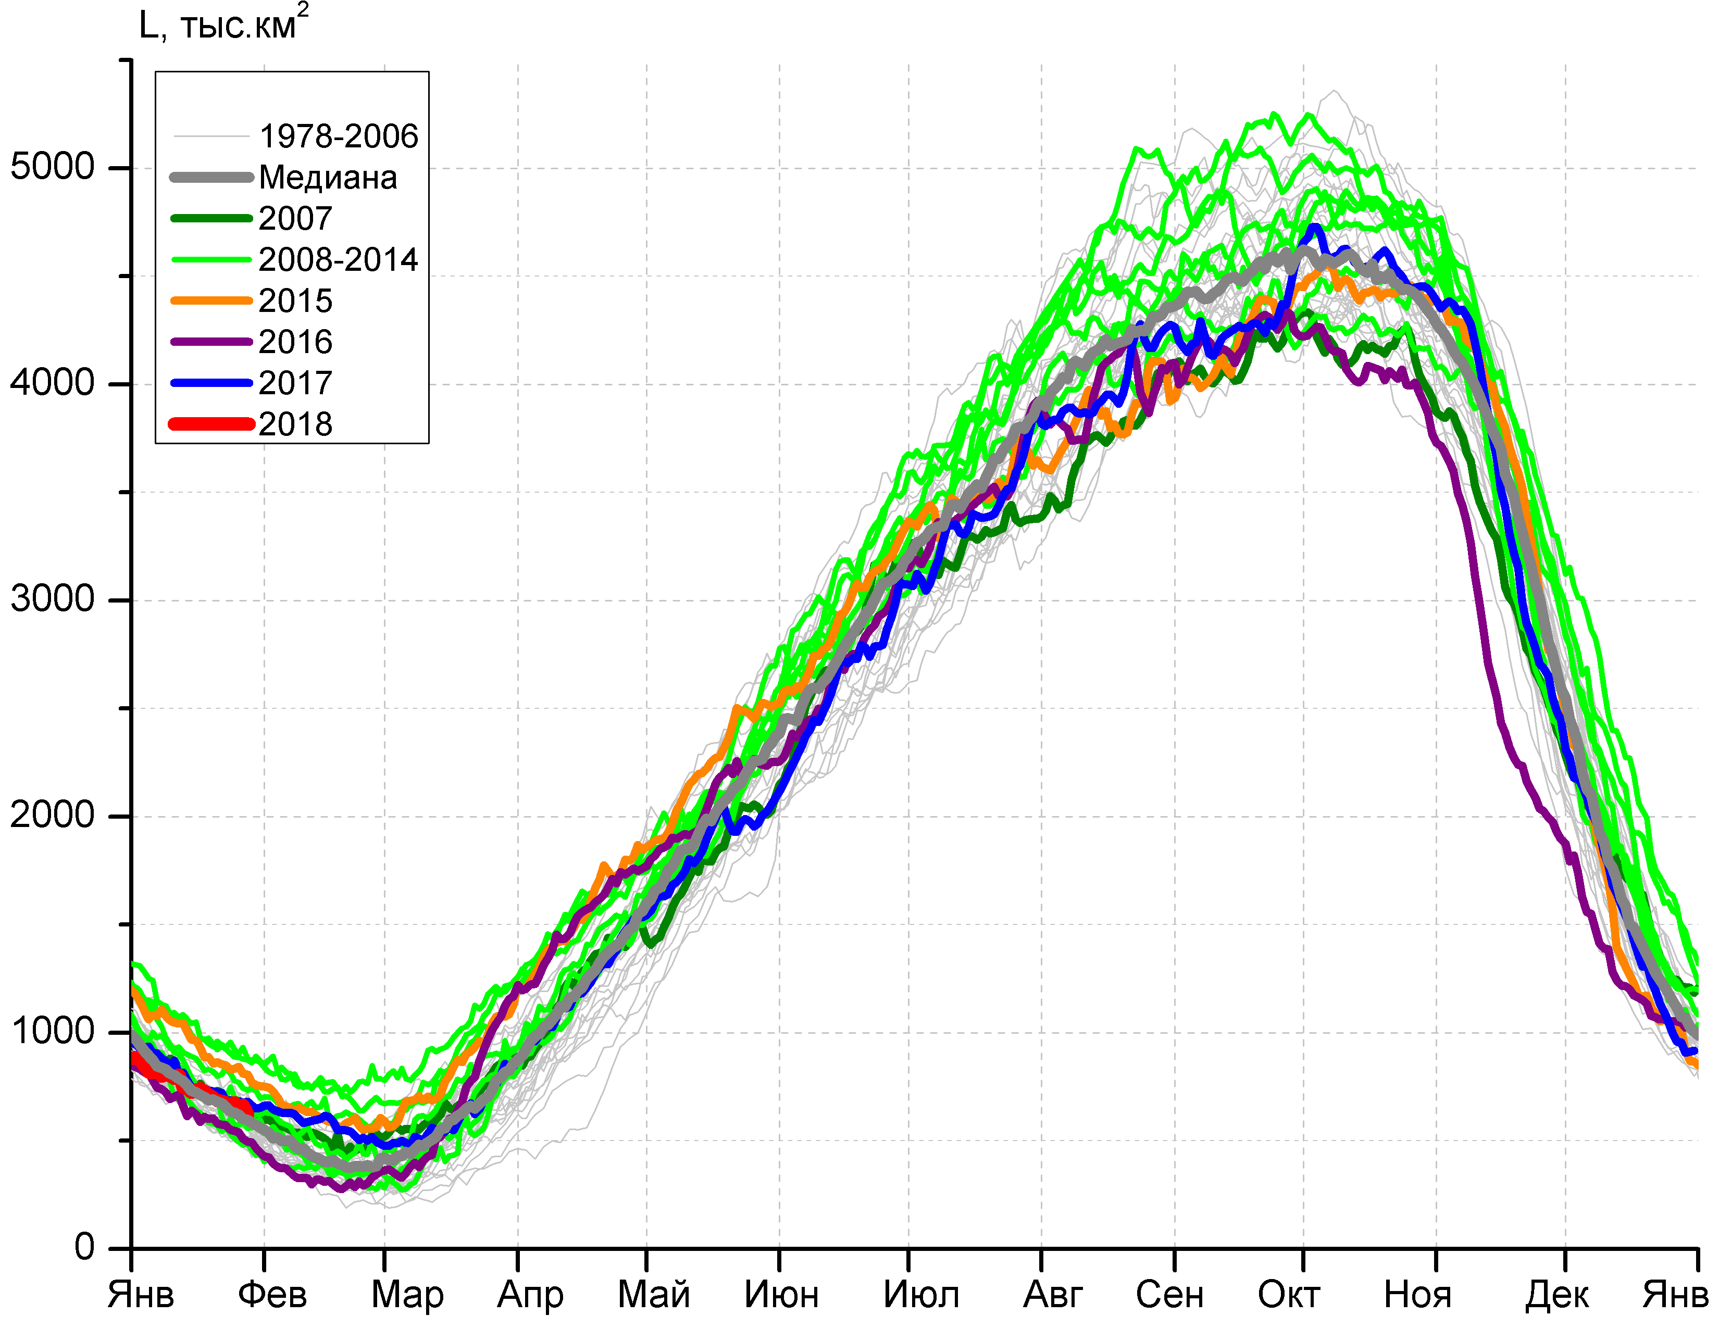 | 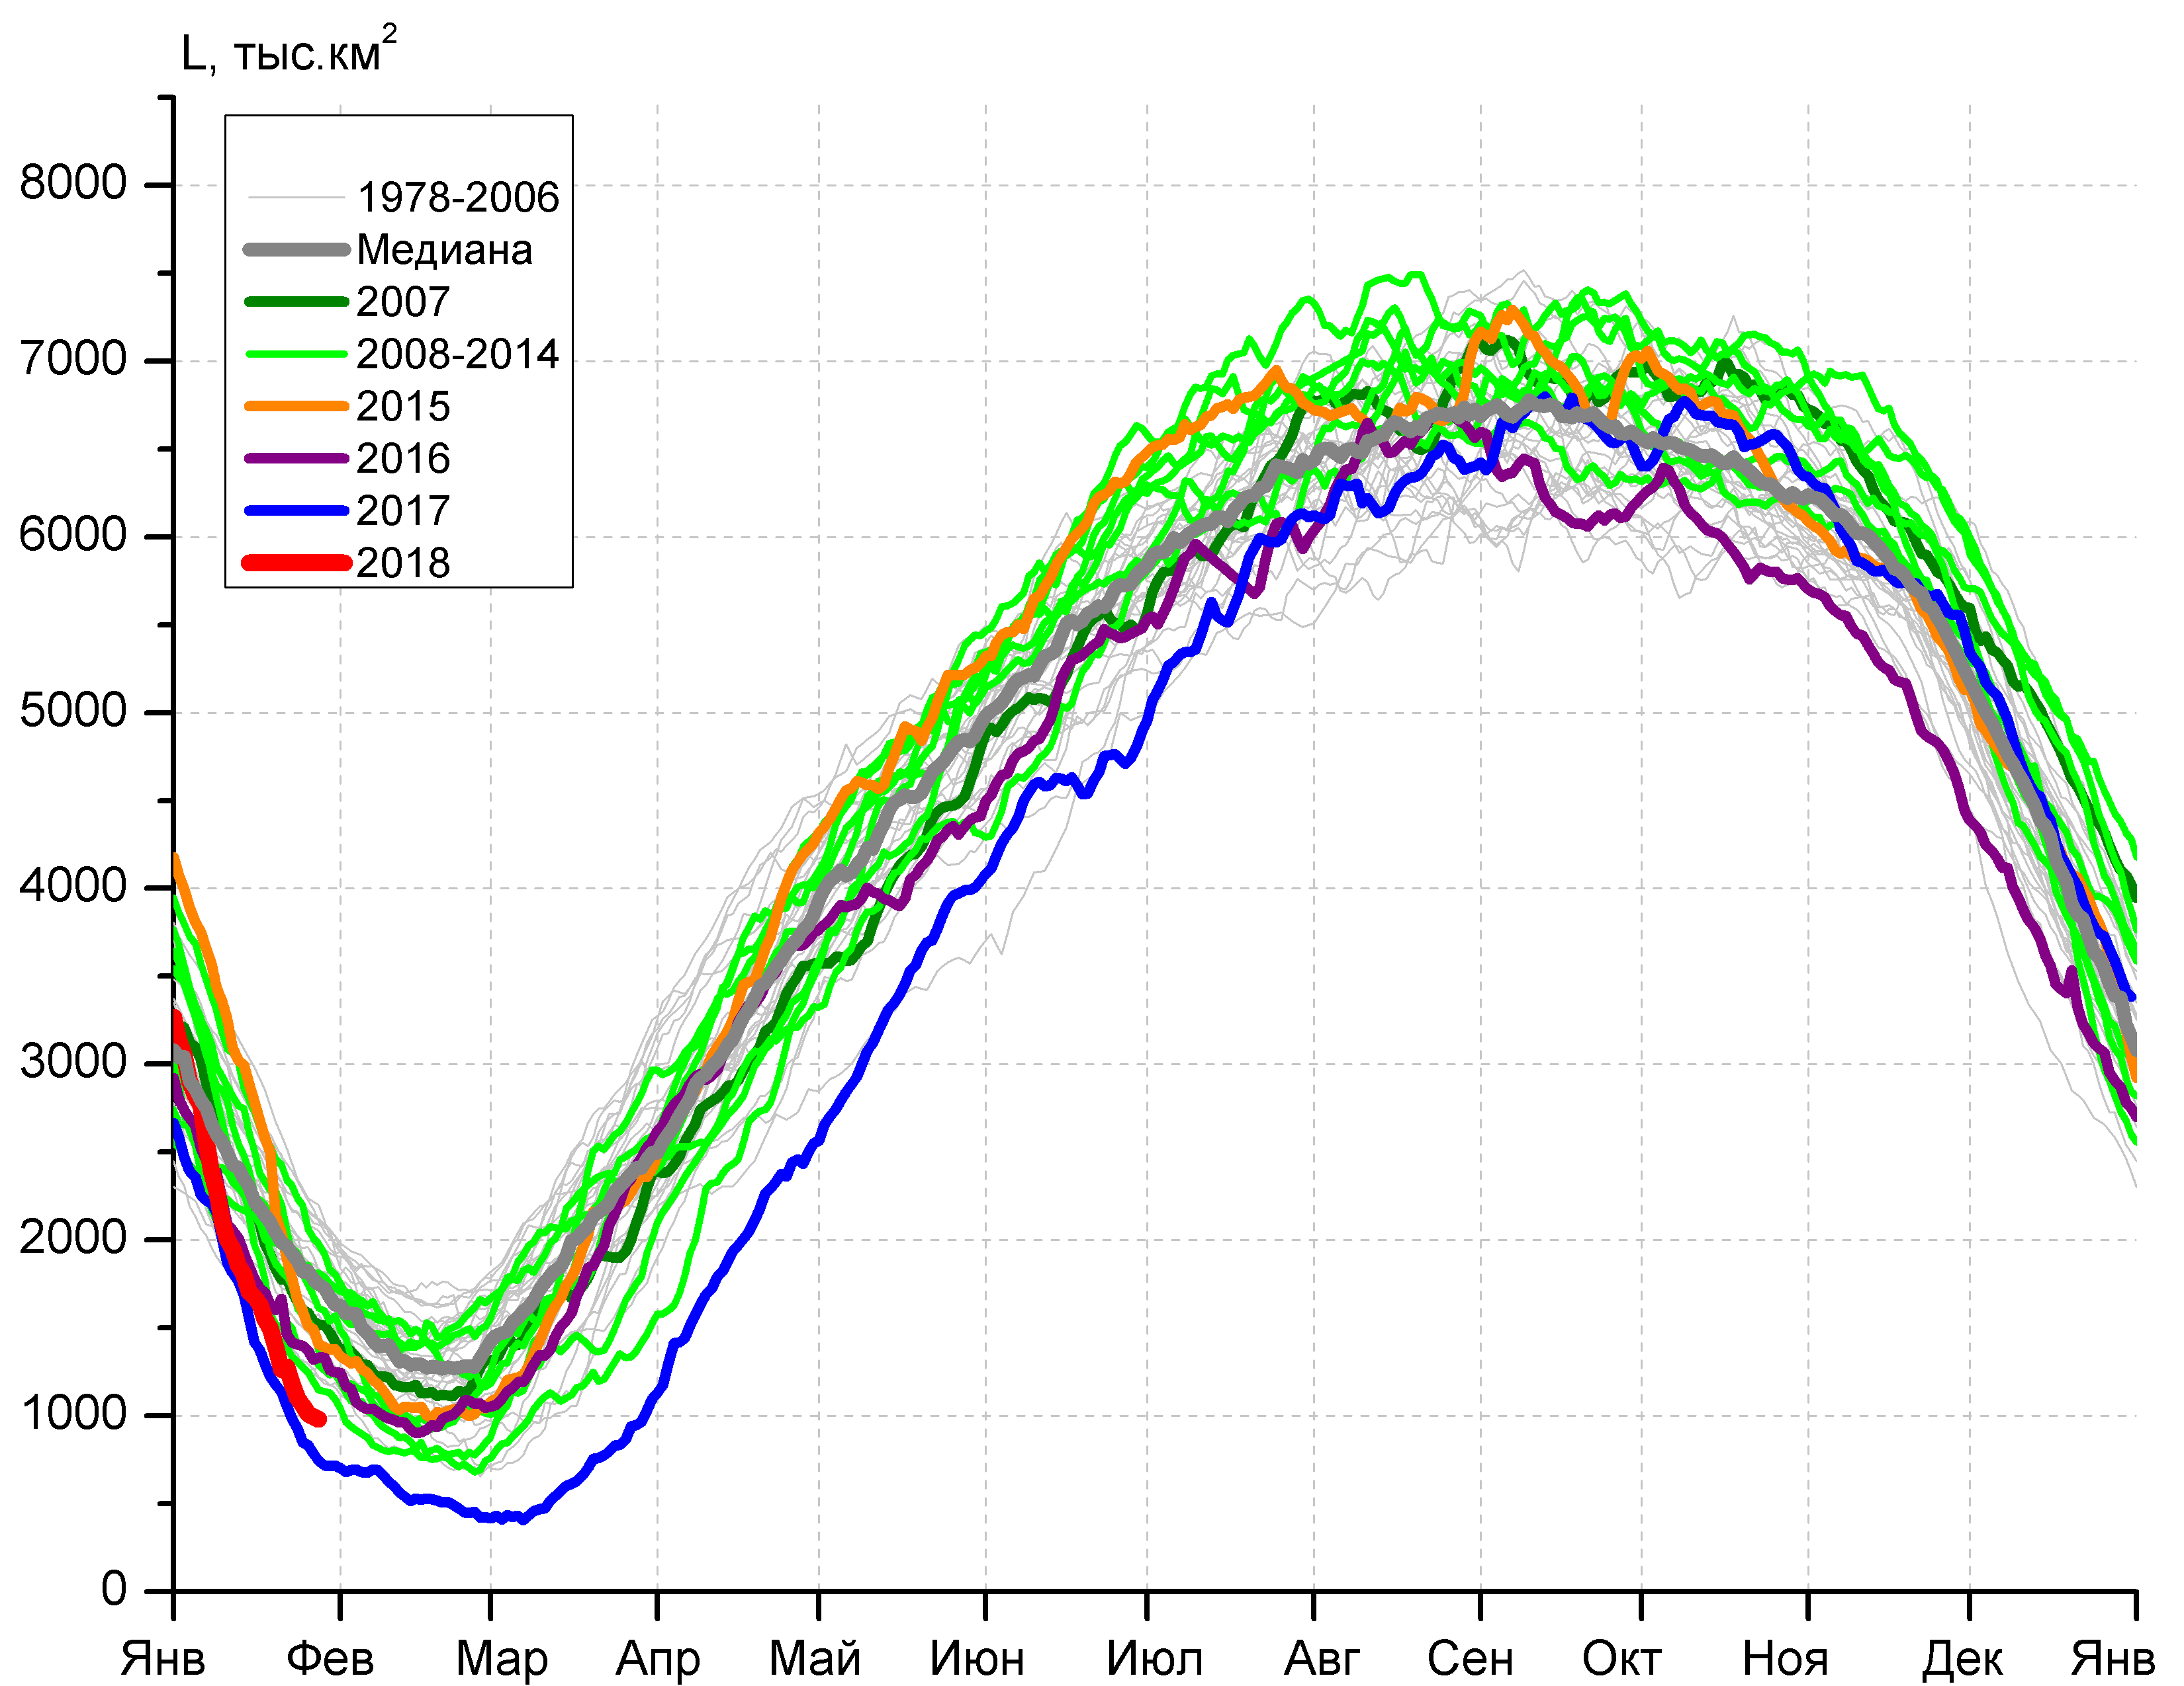
в) | г)

Рисунок 7 – Ежедневные оценки сезонного хода ледовитости Южного Океана и меридиональных секторов за период 26.10.1978 – 28.01.2018 по годам на основе расчетов по данным SSMR-SSM/I-SSMIS, алгоритм NASATEAM: а) Южный Океан, б) Атлантический сектор (60°W-30°E, море Уэдделла), в) Индоокеанский сектор (30°E-150°E, моря Космонавтов, Содружества, Моусона), г) Тихоокеанский сектор (150°E-60°W, моря Росса, Беллинсгаузена)

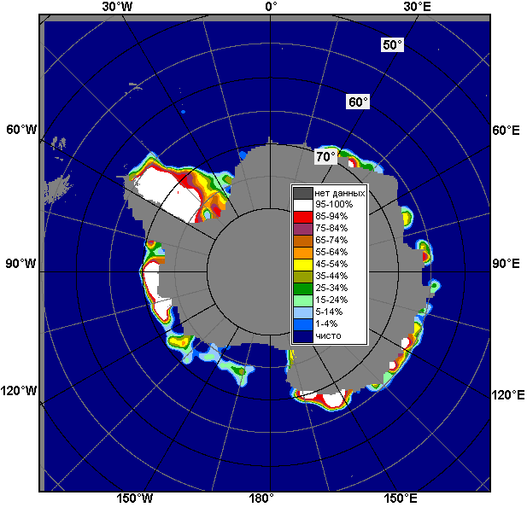 | 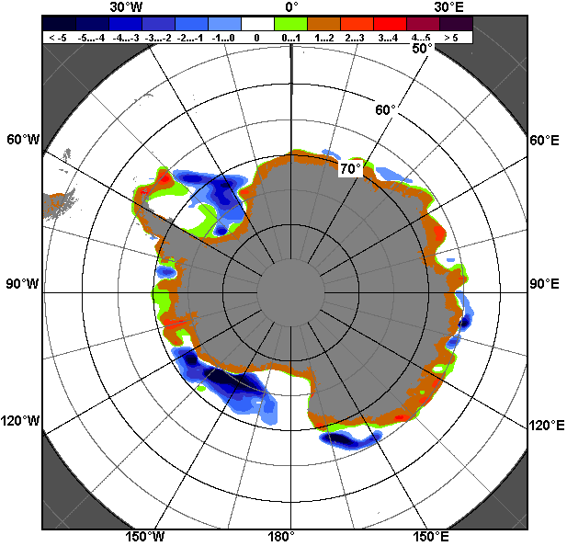 | 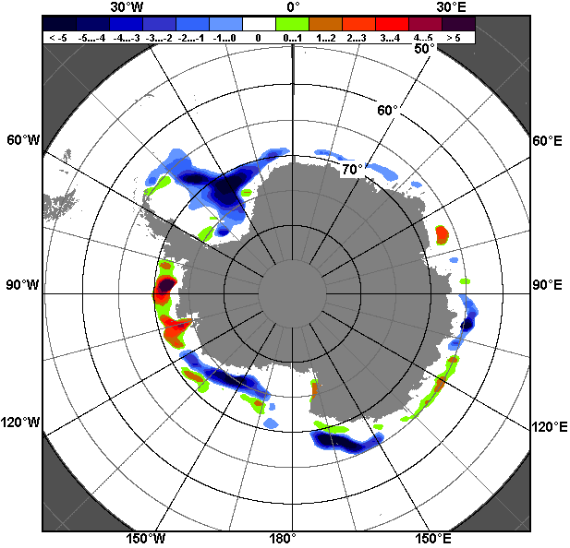
22.01 – 28.01
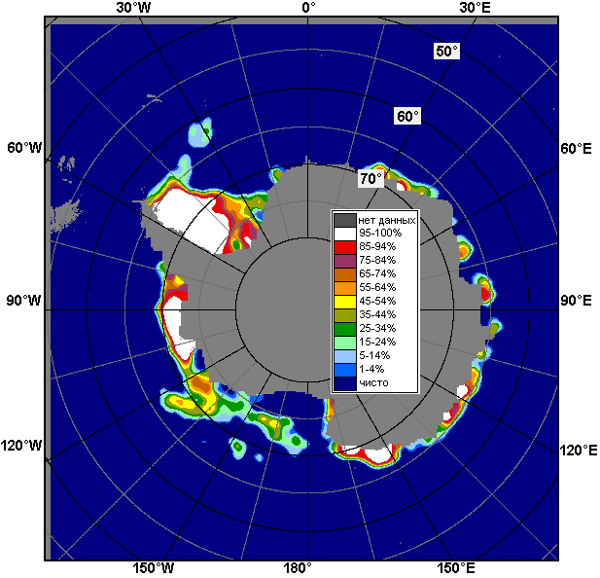 | 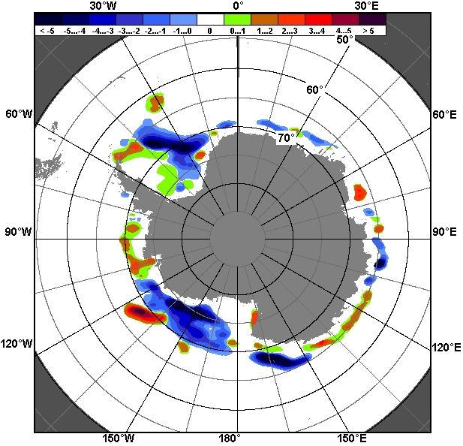 | 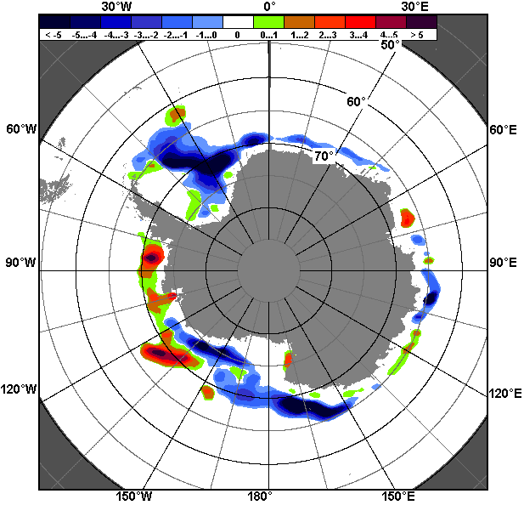
01.01 – 28.01

Рисунок 8 – Медианные распределения общей сплоченности льда за текущие 7 дневные промежутки (слева) и её разности относительно медианного распределения за тот же месяц за периоды 1978-2018 (центр) и 2008-2018 гг. (справа) на основе расчетов по данным SSMR-SSM/I-SSMIS, алгоритм NASATEAM

Таблица 4 – Динамика изменения значений ледовитости по сравнению с предыдущей неделей для морей Южного океана за 22.01 - 28.01.2018 г. по данным наблюдений SSMR-SSM/I-SSMIS
Регион | Южный Океан | Атлантический сектор | Индоокеанский сектор | Тихоокеанский сектор
Разность | -641.7 | -137.7 | -56.2 | -443.6
тыс.кв.км/сут. | -91.7 | -19.7 | -8.0 | -63.4

Таблица 5 - Медианные значения ледовитости для Южного океана и 3 меридиональных секторов за текущие 30 и 7-дневные интервалы и её аномалии от 2012-2016 гг. и интервалов 2007-2017 гг. и 1978-2017 гг. по данным наблюдений SSMR-SSM/I-SSMIS, алгоритм NASATEAM
Южный Океан
Месяц | S, тыс. км2 | Аномалии, тыс км2/%
 |  | 2013 г | 2014 г | 2015 г | 2016 г | 2017 г | 2008-2018гг | 1978-2018гг
01-01.01 | 6320.2 | -792.5 | -2252.5 | -3080.9 | -560.1 | 859.4 | -1209.0 | -733.9
 |  | -11.1 | -26.3 | -32.8 | -8.1 | 15.7 | -16.1 | -10.4
22-28.01 | 3073.4 | -1623.0 | -2055.6 | -1945.1 | -486.4 | 283.3 | -1071.1 | -954.7
 |  | -34.6 | -40.1 | -38.8 | -13.7 | 10.2 | -25.8 | -23.7
Атлантический сектор (60°W-30°E, море Уэдделла)
Месяц | S, тыс. км2 | Аномалии, тыс км2/%
 |  | 2013 г | 2014 г | 2015 г | 2016 г | 2017 г | 2008-2018гг | 1978-2018гг
01-01.01 | 2170.4 | -1131.6 | -1437.4 | -1854.5 | -937.8 | 332.0 | -984.5 | -705.2
 |  | -34.3 | -39.8 | -46.1 | -30.2 | 18.1 | -31.2 | -24.5
22-28.01 | 1321.9 | -727.5 | -1317.6 | -1242.8 | -308.2 | 103.9 | -570.8 | -310.6
 |  | -35.5 | -49.9 | -48.5 | -18.9 | 8.5 | -30.2 | -19.0
Индоокеанский сектор (30°E-150°E, моря Космонавтов, Содружества, Моусона)
Месяц | S, тыс. км2 | Аномалии, тыс км2/%
 |  | 2013 г | 2014 г | 2015 г | 2016 г | 2017 г | 2008-2018гг | 1978-2018гг
01-01.01 | 880.6 | -187.9 | -439.7 | -318.3 | 29.0 | -73.6 | -191.1 | -123.1
 |  | -17.6 | -33.3 | -26.5 | 3.4 | -7.7 | -17.8 | -12.3
22-28.01 | 663.1 | -120.5 | -237.0 | -170.5 | 121.2 | -25.4 | -43.3 | 27.2
 |  | -15.4 | -26.3 | -20.5 | 22.4 | -3.7 | -6.1 | 4.3
Тихоокеанский сектор (150°E-60°W, моря Росса, Беллинсгаузена)
Месяц | S, тыс. км2 | Аномалии, тыс км2/%
 |  | 2013 г | 2014 г | 2015 г | 2016 г | 2017 г | 2008-2018гг | 1978-2018гг
01-01.01 | 3269.2 | 527.0 | -375.4 | -908.1 | 348.7 | 601.0 | -33.4 | 94.5
 |  | 19.2 | -10.3 | -21.7 | 11.9 | 22.5 | -1.0 | 3.0
22-28.01 | 1088.3 | -775.0 | -501.0 | -531.8 | -299.4 | 204.8 | -457.0 | -671.3
 |  | -41.6 | -31.5 | -32.8 | -21.6 | 23.2 | -29.6 | -38.2
Таблица 6 – Экстремальные значения ледовитости для Южного океана и 3 меридиональных секторов за текущий 7-дневный интервал по данным наблюдений SSMR-SSM/I-SSMIS, алгоритм NASATEAM
Южный Океан
Месяц | Минимальное знач. | Максимальное знач. | Среднее знач. | Медиана
22-28.01 | 2590.8  28.01.2017 | 5481.5  22.01.2014 | 4028.0 | 3945.5
Атлантический сектор (60°W-30°E, море Уэдделла)
Месяц | Минимальное знач. | Максимальное знач. | Среднее знач. | Медиана
22-28.01 | 896.4  28.01.1988 | 2747.1  22.01.2014 | 1632.5 | 1526.5
Индоокеанский сектор (30°E-150°E, моря Космонавтов, Содружества, Моусона)
Месяц | Минимальное знач. | Максимальное знач. | Среднее знач. | Медиана
22-28.01 | 455.4  28.01.1982 | 940.3  22.01.2014 | 635.9 | 623.6
Тихоокеанский сектор (150°E-60°W, моря Росса, Беллинсгаузена)
Месяц | Минимальное знач. | Максимальное знач. | Среднее знач. | Медиана
22-28.01 | 746.2  28.01.2017 | 2520.1  22.01.1982 | 1759.6 | 1811.8

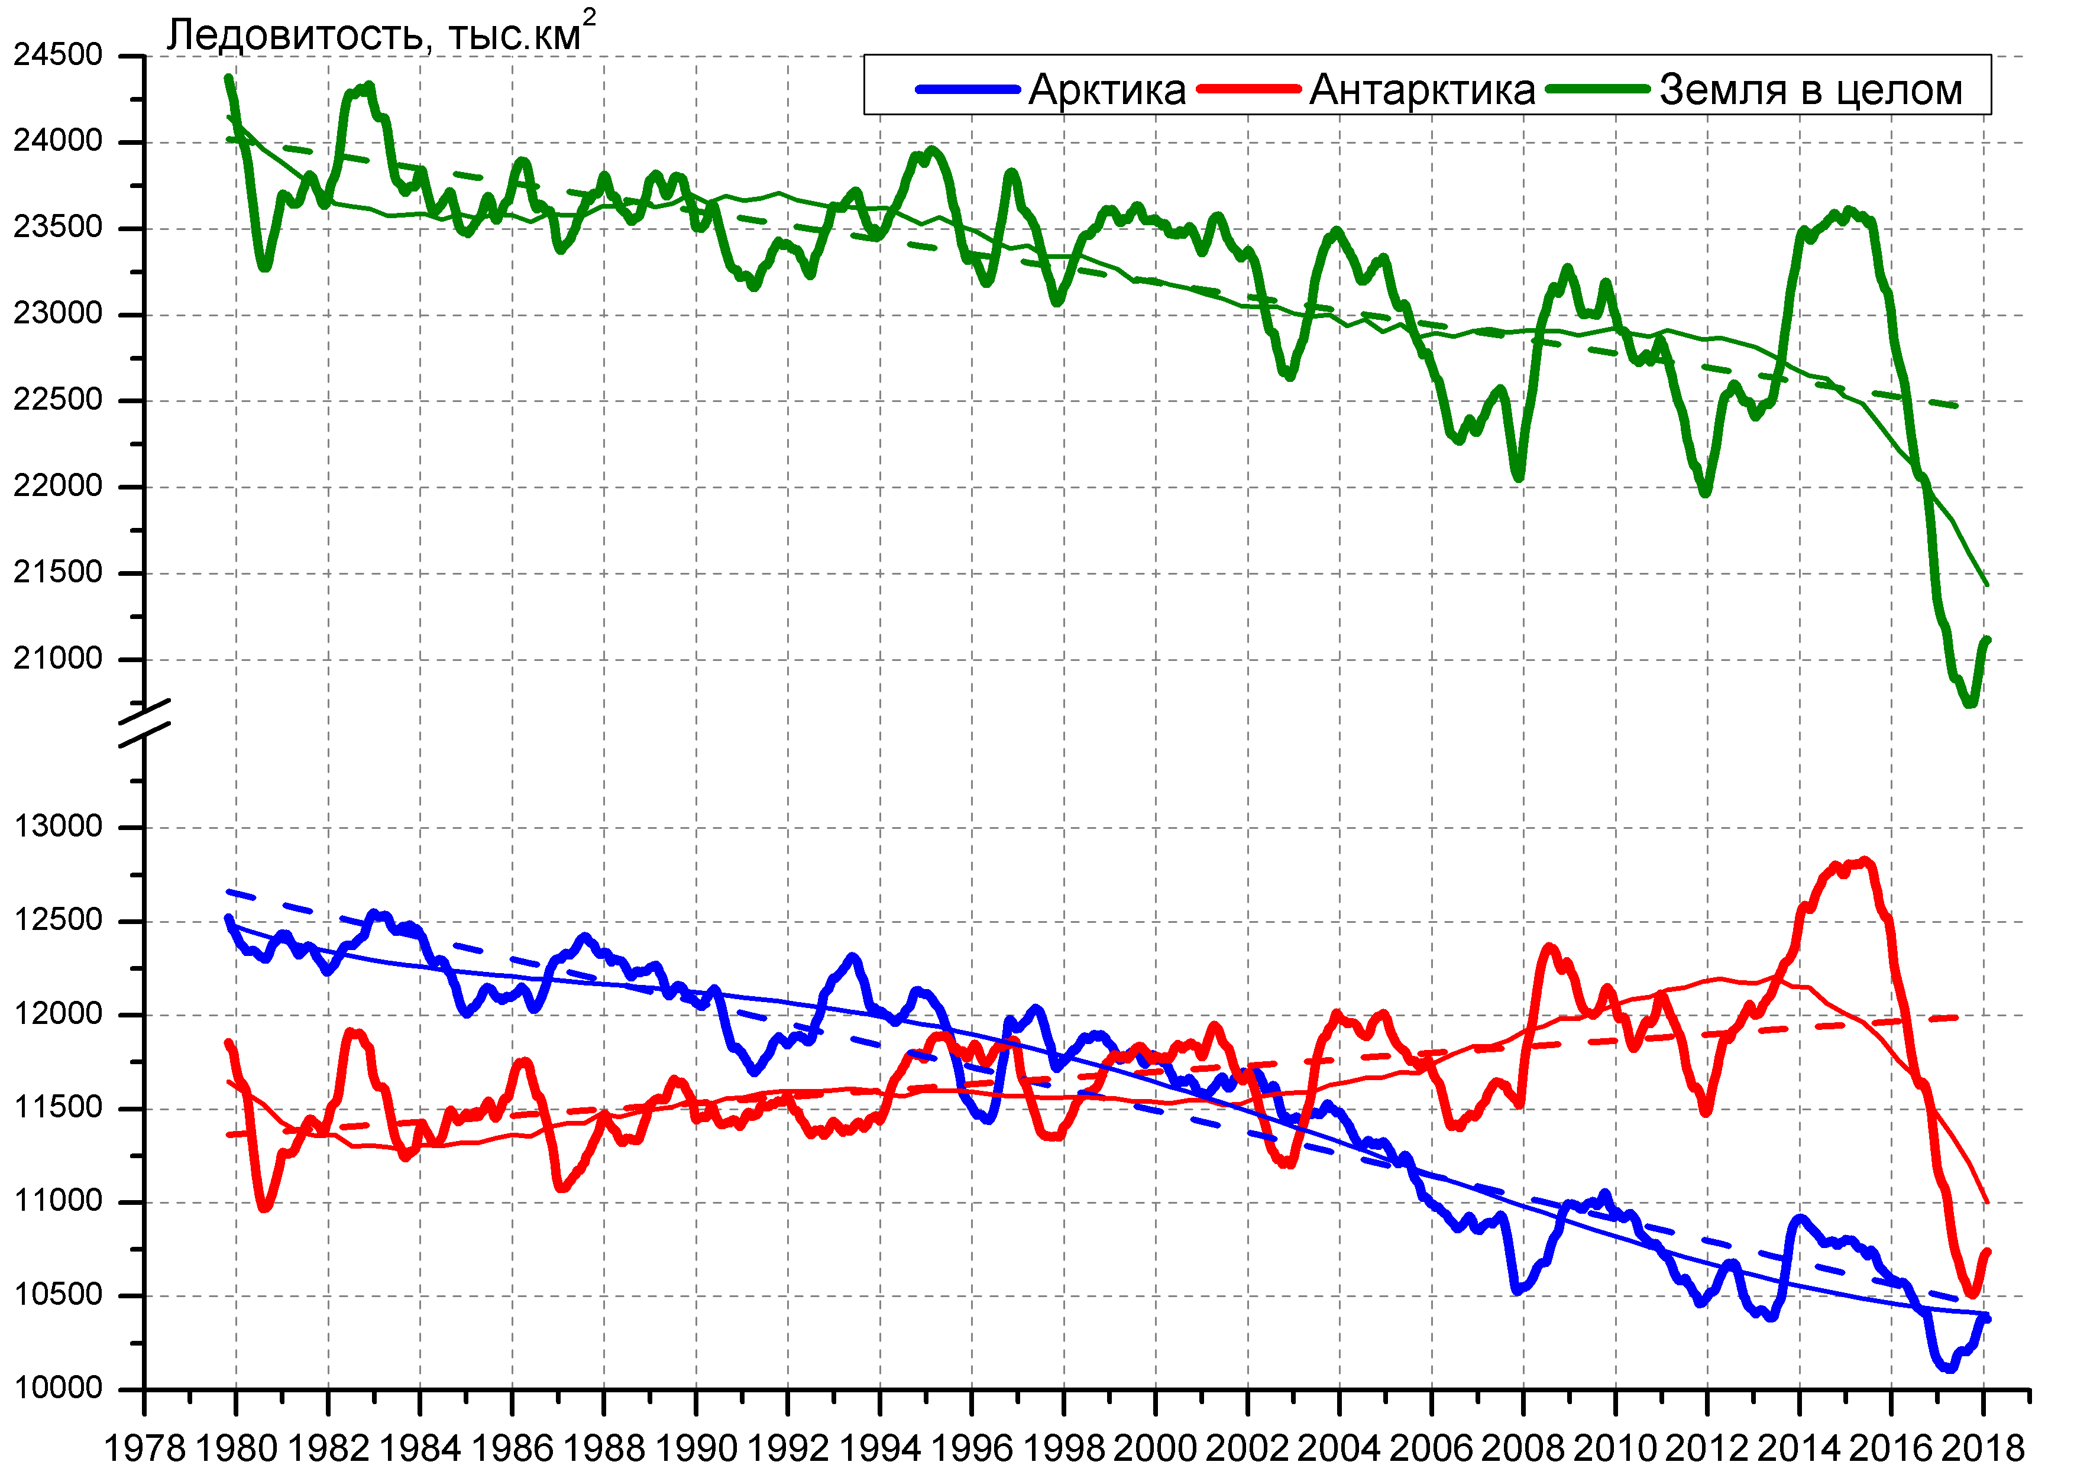

Рисунок 9 – Ежедневные cглаженные окном 365 суток значения ледовитости Арктики, Антарктики и Земли в целом с 26.10.1978 по 28.01.2018 на основе SSMR-SSM/I-SSMIS

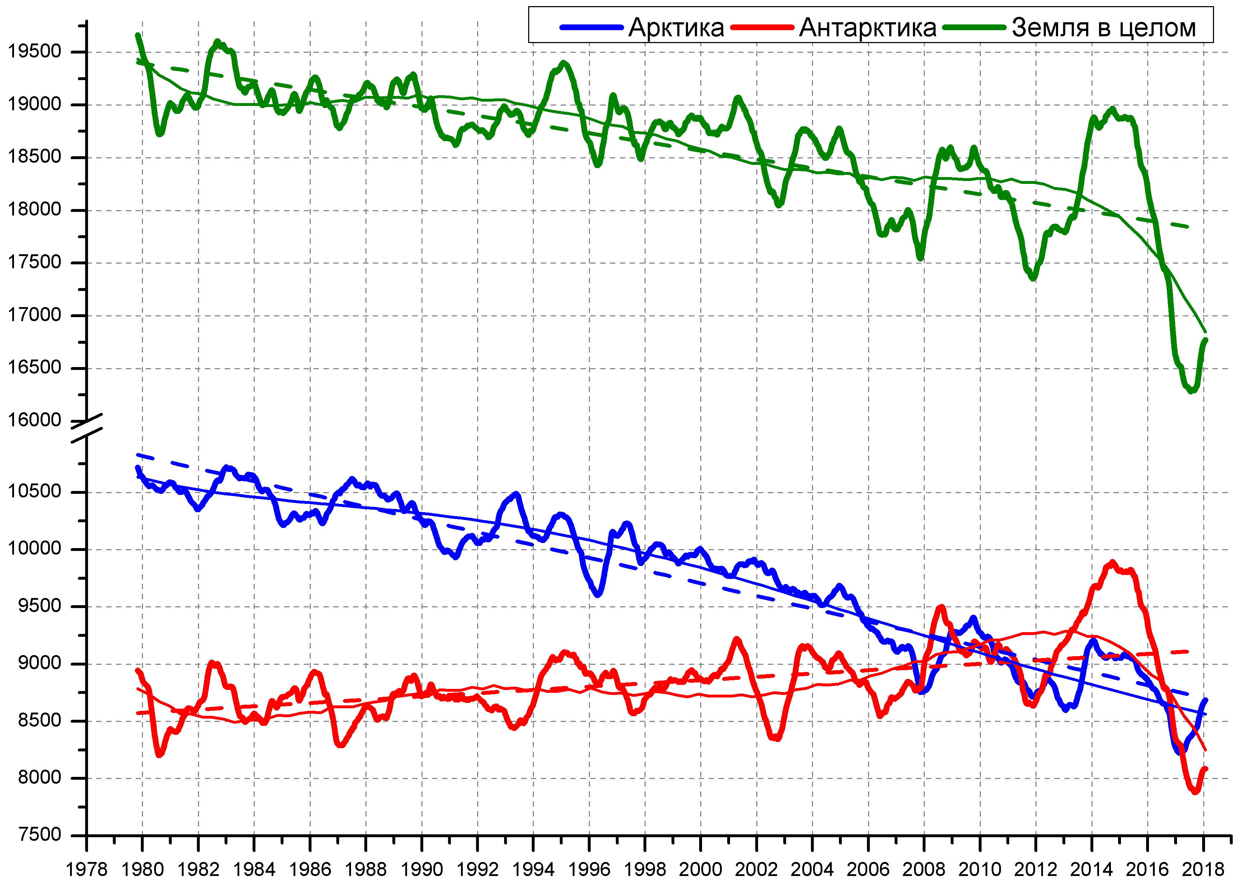
Рисунок 10 – Ежедневные cглаженные окном 365 суток значения приведенной ледовитости (площади морского льда) Арктики, Антарктики и Земли в целом с 26.10.1978 по 28.01.2018 на основе SSMR-SSM/I-SSMIS

Приложение 1 – Статистические значения ледовитостей по отдельным акваториям Северной Полярной Области и Южного океана

Таблица 7 – Средние, аномалии среднего и экстремальные значения ледовитостей для Северной полярной области и её отдельных акваторий за текущие 7-дневный (неделя) и 30-дневный промежутки времени по данным наблюдений SSMR-SSM/I-SSMIS, алгоритм NASATEAM за период 1978-2017 гг.
22-28.01
Регион | S, тыс. км2 | Аномалии, тыс км2/% |  |  |  |  |  |  | 1978-2018гг
 |  | 2012 г | 2014 г | 2015 г | 2016 г | 2017 г | 2008-2018гг | 1978-2018гг | Минимум дата | Максимум дата | Среднее | Медиана
Сев. полярная область | 13359.7 | -568.6 | -722.0 | -553.2 | -433.7 | -322.3 | -593.6 | -1351.0 | 13231.0  22.01.2018 | 15904.0  28.01.1979 | 14710.7 | 14786.3
 |  | -4.1 | -5.1 | -4.0 | -3.1 | -2.4 | -4.3 | -9.2
Сектор 45°W-95°E | 2759.5 | -96.9 | -348.2 | -460.1 | -256.1 | 33.7 | -306.6 | -756.9 | 2668.0  22.01.2017 | 4531.3  28.01.1979 | 3516.5 | 3528.5
 |  | -3.4 | -11.2 | -14.3 | -8.5 | 1.2 | -10.0 | -21.5
Гренландское море | 550.4 | -84.3 | -60.5 | -44.5 | -68.7 | -59.3 | -87.9 | -222.7 | 526.8  24.01.2018 | 1089.5  23.01.1989 | 773.0 | 738.1
 |  | -13.3 | -9.9 | -7.5 | -11.1 | -9.7 | -13.8 | -28.8
Баренцево море | 329.0 | -57.8 | -191.7 | -301.6 | -90.5 | -4.6 | -136.7 | -348.7 | 258.8  22.01.2018 | 1107.3  24.01.1979 | 677.7 | 704.7
 |  | -14.9 | -36.8 | -47.8 | -21.6 | -1.4 | -29.3 | -51.4
Карское море | 803.0 | 45.6 | -36.2 | -36.2 | -7.5 | 37.1 | -7.8 | -27.4 | 738.4  22.01.2017 | 839.2  22.01.1979 | 830.4 | 839.2
 |  | 6.0 | -4.3 | -4.3 | -0.9 | 4.8 | -1.0 | -3.3
Сектор 95°E-170°W | 4309.6 | -259.9 | -268.1 | 20.5 | -204.6 | -289.5 | -217.7 | -379.1 | 4224.0  28.01.2018 | 5171.4  28.01.1979 | 4688.8 | 4735.1
 |  | -5.7 | -5.9 | 0.5 | -4.5 | -6.3 | -4.8 | -8.1
Море Лаптевых | 674.3 | 0.0 | 0.0 | 0.0 | 0.0 | 0.0 | 0.0 | 0.0 | 673.6  23.01.2006 | 674.3  22.01.1979 | 674.3 | 674.3
 |  | 0.0 | 0.0 | 0.0 | 0.0 | 0.0 | 0.0 | 0.0
Восточно-Сибирское море | 915.1 | 0.0 | 0.0 | 0.0 | 0.0 | 0.0 | 0.0 | 0.0 | 914.5  28.01.1994 | 915.1  22.01.1979 | 915.1 | 915.1
 |  | 0.0 | 0.0 | 0.0 | 0.0 | 0.0 | 0.0 | 0.0
Чукотское море | 597.3 | 0.0 | 0.0 | 0.0 | 0.0 | 0.0 | 0.0 | 0.0 | 596.7  26.01.1999 | 597.3  22.01.1979 | 597.3 | 597.3
 |  | 0.0 | 0.0 | 0.0 | 0.0 | 0.0 | 0.0 | 0.0
Берингово море | 339.3 | -527.0 | -240.7 | -126.7 | -209.3 | -163.6 | -285.6 | -306.9 | 301.0  22.01.2018 | 944.9  28.01.2012 | 646.2 | 655.9
 |  | -60.8 | -41.5 | -27.2 | -38.1 | -32.5 | -45.7 | -47.5
Сектор 170°W-45°W | 6290.6 | -211.8 | -105.6 | -113.5 | 27.0 | -66.5 | -69.3 | -214.9 | 5845.5  26.01.2011 | 7152.8  28.01.1993 | 6505.5 | 6482.8
 |  | -3.3 | -1.7 | -1.8 | 0.4 | -1.0 | -1.1 | -3.3
Море Бофорта | 486.6 | 0.0 | 0.0 | 0.0 | 0.0 | 0.0 | 0.0 | 0.0 | 484.0  24.01.1990 | 486.6  22.01.1979 | 486.6 | 486.6
 |  | 0.0 | 0.0 | 0.0 | 0.0 | 0.0 | 0.0 | 0.0
Гудзонов залив | 836.9 | -2.1 | -2.1 | -2.1 | 0.2 | 0.2 | -1.5 | -1.9 | 833.7  26.01.2017 | 839.0  22.01.1979 | 838.8 | 839.0
 |  | -0.3 | -0.3 | -0.2 | 0.0 | 0.0 | -0.2 | -0.2
Море Лабрадор | 206.0 | -11.7 | -97.0 | -68.0 | -20.2 | -35.0 | -11.2 | -50.2 | 6.3  26.01.2011 | 533.1  24.01.1984 | 256.2 | 245.7
 |  | -5.4 | -32.0 | -24.8 | -8.9 | -14.5 | -5.2 | -19.6
Дейвисов пролив | 385.1 | -71.7 | -9.8 | -55.4 | -59.5 | -55.5 | -35.4 | -62.6 | 247.9  26.01.2011 | 708.8  24.01.1984 | 447.7 | 431.8
 |  | -15.7 | -2.5 | -12.6 | -13.4 | -12.6 | -8.4 | -14.0
Канадский архипелаг | 1189.9 | -0.2 | -0.2 | -0.2 | 0.4 | -0.1 | 2.0 | 0.5 | 1151.5  25.01.2011 | 1190.1  22.01.1979 | 1189.5 | 1190.1
 |  | 0.0 | 0.0 | 0.0 | 0.0 | 0.0 | 0.2 | 0.0
29.12-28.01
Регион | S, тыс. км2 | Аномалии, тыс км2/% |  |  |  |  |  |  | 1978-2018гг
 |  | 2012 г | 2014 г | 2015 г | 2016 г | 2017 г | 2008-2018гг | 1978-2018гг | Минимум дата | Максимум дата | Среднее | Медиана
Сев. полярная область | 12949.8 | -673.5 | -555.8 | -520.0 | -426.4 | -125.0 | -526.2 | -1290.9 | 12258.8  29.12.2017 | 15907.3  20.01.1979 | 14240.7 | 14287.5
 |  | -4.9 | -4.1 | -3.9 | -3.2 | -1.0 | -3.9 | -9.1
Сектор 45°W-95°E | 2732.8 | -65.9 | -324.7 | -444.1 | -97.3 | 138.3 | -261.4 | -707.4 | 2311.7  29.12.2016 | 4531.3  28.01.1979 | 3440.2 | 3448.2
 |  | -2.4 | -10.6 | -14.0 | -3.4 | 5.3 | -8.7 | -20.6
Гренландское море | 566.4 | -42.8 | -65.3 | -54.4 | -35.6 | -15.6 | -73.7 | -188.4 | 499.3  19.01.2018 | 1118.5  10.01.1989 | 754.8 | 717.1
 |  | -7.0 | -10.3 | -8.8 | -5.9 | -2.7 | -11.5 | -25.0
Баренцево море | 317.2 | -48.3 | -176.9 | -260.0 | -23.9 | 57.0 | -117.5 | -335.0 | 151.4  29.12.2016 | 1107.3  24.01.1979 | 652.2 | 673.4
 |  | -13.2 | -35.8 | -45.1 | -7.0 | 21.9 | -27.0 | -51.4
Карское море | 806.0 | 37.3 | -32.9 | -33.2 | 24.4 | 54.8 | 1.5 | -22.5 | 628.7  29.12.2011 | 839.2  29.12.1978 | 828.5 | 839.2
 |  | 4.8 | -3.9 | -4.0 | 3.1 | 7.3 | 0.2 | -2.7
Сектор 95°E-170°W | 4150.0 | -346.9 | -38.1 | 73.4 | -212.6 | -134.3 | -147.9 | -310.0 | 3703.7  29.12.2010 | 5171.4  28.01.1979 | 4460.0 | 4458.4
 |  | -7.7 | -0.9 | 1.8 | -4.9 | -3.1 | -3.4 | -6.9
Море Лаптевых | 674.3 | 0.0 | 0.0 | 0.0 | 0.0 | 0.0 | 0.0 | 0.0 | 669.1  20.01.1987 | 674.3  29.12.1978 | 674.3 | 674.3
 |  | 0.0 | 0.0 | 0.0 | 0.0 | 0.0 | 0.0 | 0.0
Восточно-Сибирское море | 915.1 | 0.0 | 0.0 | 0.0 | 0.0 | 0.0 | 0.0 | 0.0 | 914.5  30.12.1979 | 915.1  29.12.1978 | 915.1 | 915.1
 |  | 0.0 | 0.0 | 0.0 | 0.0 | 0.0 | 0.0 | 0.0
Чукотское море | 594.7 | -2.6 | -2.6 | -2.6 | -2.6 | 1.5 | -2.0 | -2.4 | 567.3  29.12.2017 | 597.3  29.12.1978 | 597.1 | 597.3
 |  | -0.4 | -0.4 | -0.4 | -0.4 | 0.2 | -0.3 | -0.4
Берингово море | 235.8 | -527.9 | -260.4 | -72.1 | -231.7 | -62.3 | -289.3 | -328.7 | 124.2  08.01.2018 | 978.8  10.01.2000 | 564.5 | 577.1
 |  | -69.1 | -52.5 | -23.4 | -49.6 | -20.9 | -55.1 | -58.2
Сектор 170°W-45°W | 6067.0 | -260.7 | -193.0 | -149.3 | -116.6 | -128.9 | -117.0 | -273.6 | 5475.7  29.12.2010 | 7152.8  28.01.1993 | 6340.6 | 6324.5
 |  | -4.1 | -3.1 | -2.4 | -1.9 | -2.1 | -1.9 | -4.3
Море Бофорта | 486.6 | 0.0 | 0.0 | 0.0 | 0.0 | 0.0 | 0.0 | 0.0 | 484.0  24.01.1990 | 486.6  29.12.1978 | 486.6 | 486.6
 |  | 0.0 | 0.0 | 0.0 | 0.0 | 0.0 | 0.0 | 0.0
Гудзонов залив | 836.3 | -2.5 | -2.6 | -2.6 | -0.2 | -0.4 | 3.4 | 0.2 | 645.0  29.12.2010 | 839.0  29.12.1978 | 836.1 | 839.0
 |  | -0.3 | -0.3 | -0.3 | 0.0 | 0.0 | 0.4 | 0.0
Море Лабрадор | 126.3 | -15.1 | -121.6 | -96.6 | -66.9 | -75.1 | -27.2 | -68.2 | 1.5  30.12.2001 | 533.1  24.01.1984 | 194.5 | 187.6
 |  | -10.7 | -49.1 | -43.3 | -34.6 | -37.3 | -17.7 | -35.1
Дейвисов пролив | 366.9 | -86.7 | -2.5 | -41.1 | -68.4 | -52.2 | -24.6 | -57.5 | 186.5  08.01.2011 | 709.4  09.01.1983 | 424.4 | 414.1
 |  | -19.1 | -0.7 | -10.1 | -15.7 | -12.4 | -6.3 | -13.5
Канадский архипелаг | 1190.0 | 2.2 | -0.1 | -0.1 | 0.0 | -0.1 | 8.9 | 2.5 | 1010.4  29.12.2010 | 1190.1  29.12.1978 | 1187.5 | 1190.1
 |  | 0.2 | 0.0 | 0.0 | 0.0 | 0.0 | 0.8 | 0.2
Таблица 8 – Средние, аномалии среднего и экстремальные значения ледовитостей для Южного океана и его отдельных акваторий за текущие 7-дневный (неделя) и 30-дневный промежутки времени по данным наблюдений SSMR-SSM/I-SSMIS, алгоритм NASATEAM за период 1978-2017 гг.
22-28.01
Регион | S, тыс. км2 | Аномалии, тыс км2/% |  |  |  |  |  |  | 1978-2018гг
 |  | 2012 г | 2014 г | 2015 г | 2016 г | 2017 г | 2008-2018гг | 1978-2018гг | Минимум дата | Максимум дата | Среднее | Медиана
Южный Океан | 3073.4 | -1545.2 | -2055.6 | -1945.1 | -486.4 | 283.3 | -1071.1 | -954.7 | 2590.8  28.01.2017 | 5481.5  22.01.2014 | 4028.0 | 3945.5
 |  | -33.5 | -40.1 | -38.8 | -13.7 | 10.2 | -25.8 | -23.7
Атлантический сектор | 1321.9 | -896.4 | -1317.6 | -1242.8 | -308.2 | 103.9 | -570.8 | -310.6 | 896.4  28.01.1988 | 2747.1  22.01.2014 | 1632.5 | 1526.5
 |  | -40.4 | -49.9 | -48.5 | -18.9 | 8.5 | -30.2 | -19.0
Западная часть моря Уэдделла | 1174.7 | -275.8 | -664.2 | -701.8 | -208.4 | 75.1 | -269.0 | -146.2 | 850.8  28.01.1988 | 1944.5  23.01.2015 | 1320.9 | 1297.9
 |  | -19.0 | -36.1 | -37.4 | -15.1 | 6.8 | -18.6 | -11.1
Восточная часть моря Уэдделла | 147.3 | -620.6 | -653.4 | -541.0 | -99.9 | 28.9 | -301.8 | -164.4 | 15.2  26.01.1989 | 886.7  22.01.2012 | 311.6 | 283.5
 |  | -80.8 | -81.6 | -78.6 | -40.4 | 24.4 | -67.2 | -52.7
Индоокеанский сектор | 663.1 | 146.0 | -237.0 | -170.5 | 121.2 | -25.4 | -43.3 | 27.2 | 455.4  28.01.1982 | 940.3  22.01.2014 | 635.9 | 623.6
 |  | 28.2 | -26.3 | -20.5 | 22.4 | -3.7 | -6.1 | 4.3
Море Космонавтов | 132.8 | -25.6 | -17.6 | 0.1 | 75.2 | 2.2 | -6.8 | -3.3 | 30.9  27.01.1998 | 248.3  22.01.1984 | 136.1 | 136.1
 |  | -16.1 | -11.7 | 0.1 | 130.5 | 1.7 | -4.9 | -2.4
Море Содружества | 158.6 | 86.9 | -160.3 | -38.7 | 31.9 | 94.3 | 2.6 | 29.5 | 26.9  28.01.1982 | 330.5  22.01.2014 | 129.1 | 128.9
 |  | 121.2 | -50.3 | -19.6 | 25.2 | 146.8 | 1.7 | 22.9
Море Моусона | 371.8 | 84.7 | -59.0 | -131.9 | 14.1 | -121.9 | -39.0 | 1.0 | 198.0  26.01.2000 | 612.7  24.01.2013 | 370.8 | 374.8
 |  | 29.5 | -13.7 | -26.2 | 4.0 | -24.7 | -9.5 | 0.3
Тихоокеанский сектор | 1088.3 | -794.8 | -501.0 | -531.8 | -299.4 | 204.8 | -457.0 | -671.3 | 746.2  28.01.2017 | 2520.1  22.01.1982 | 1759.6 | 1811.8
 |  | -42.2 | -31.5 | -32.8 | -21.6 | 23.2 | -29.6 | -38.2
Море Росса | 815.1 | -685.4 | -440.6 | -615.1 | -89.5 | 319.5 | -474.2 | -620.4 | 391.9  28.01.2017 | 2187.8  22.01.2008 | 1435.4 | 1455.3
 |  | -45.7 | -35.1 | -43.0 | -9.9 | 64.5 | -36.8 | -43.2
Море Беллинсгаузена | 273.3 | -109.4 | -60.4 | 83.3 | -209.9 | -114.7 | 17.2 | -50.9 | 44.6  28.01.2010 | 586.4  23.01.1980 | 324.2 | 323.1
 |  | -28.6 | -18.1 | 43.8 | -43.4 | -29.6 | 6.7 | -15.7

29.12-28.01
Регион | S, тыс. км2 | Аномалии, тыс км2/% |  |  |  |  |  |  | 1978-2018гг
 |  | 2012 г | 2014 г | 2015 г | 2016 г | 2017 г | 2008-2018гг | 1978-2018гг | Минимум дата | Максимум дата | Среднее | Медиана
Южный Океан | 4524.9 | -1476.2 | -2215.1 | -2802.3 | -580.6 | 446.9 | -1208.8 | -885.1 | 2590.8  28.01.2017 | 9680.8  29.12.2014 | 5410.1 | 5251.9
 |  | -24.6 | -32.9 | -38.2 | -11.4 | 11.0 | -21.1 | -16.4
Атлантический сектор | 1703.7 | -1368.0 | -1370.8 | -1653.4 | -614.8 | 194.6 | -776.7 | -473.7 | 896.4  28.01.1988 | 4314.6  29.12.2007 | 2177.5 | 2087.7
 |  | -44.5 | -44.6 | -49.3 | -26.5 | 12.9 | -31.3 | -21.8
Западная часть моря Уэдделла | 1425.4 | -267.0 | -561.4 | -599.6 | -239.9 | 151.3 | -235.3 | -106.5 | 850.8  28.01.1988 | 2279.5  29.12.2012 | 1531.9 | 1527.6
 |  | -15.8 | -28.3 | -29.6 | -14.4 | 11.9 | -14.2 | -7.0
Восточная часть моря Уэдделла | 278.3 | -1101.0 | -809.4 | -1053.7 | -375.0 | 43.4 | -541.4 | -367.2 | 15.2  26.01.1989 | 2451.0  29.12.2008 | 645.5 | 529.8
 |  | -79.8 | -74.4 | -79.1 | -57.4 | 18.5 | -66.0 | -56.9
Индоокеанский сектор | 769.9 | 38.1 | -325.2 | -231.3 | 84.3 | -49.9 | -102.7 | -31.9 | 455.4  28.01.1982 | 1471.9  29.12.2013 | 801.7 | 783.2
 |  | 5.2 | -29.7 | -23.1 | 12.3 | -6.1 | -11.8 | -4.0
Море Космонавтов | 142.5 | -51.9 | -40.9 | -37.3 | 63.3 | -29.5 | -41.3 | -35.8 | 30.9  27.01.1998 | 589.2  29.12.2010 | 178.2 | 171.3
 |  | -26.7 | -22.3 | -20.7 | 79.9 | -17.2 | -22.5 | -20.1
Море Содружества | 184.9 | 40.0 | -176.1 | -71.0 | 4.9 | 88.4 | -15.9 | 10.1 | 26.9  28.01.1982 | 474.3  29.12.2013 | 174.8 | 161.4
 |  | 27.6 | -48.8 | -27.8 | 2.7 | 91.5 | -7.9 | 5.8
Море Моусона | 442.6 | 50.3 | -108.2 | -122.9 | 16.2 | -108.7 | -45.5 | -6.2 | 198.0  26.01.2000 | 766.8  29.12.2013 | 448.7 | 451.0
 |  | 12.8 | -19.6 | -21.7 | 3.8 | -19.7 | -9.3 | -1.4
Тихоокеанский сектор | 2049.5 | -146.5 | -520.9 | -919.4 | -51.9 | 300.4 | -330.9 | -381.3 | 746.2  28.01.2017 | 4380.1  29.12.2014 | 2430.8 | 2387.8
 |  | -6.7 | -20.3 | -31.0 | -2.5 | 17.2 | -13.9 | -15.7
Море Росса | 1669.0 | -98.3 | -419.3 | -1032.2 | 101.9 | 353.2 | -370.3 | -374.7 | 391.9  28.01.2017 | 3955.2  29.12.2014 | 2043.7 | 2006.6
 |  | -5.6 | -20.1 | -38.2 | 6.5 | 26.8 | -18.2 | -18.3
Море Беллинсгаузена | 380.5 | -48.2 | -101.5 | 112.7 | -153.8 | -52.8 | 39.5 | -6.5 | 44.6  28.01.2010 | 791.6  29.12.1986 | 387.1 | 382.0
 |  | -11.2 | -21.1 | 42.1 | -28.8 | -12.2 | 11.6 | -1.7

Таблица 9 – Динамика изменения значений ледовитости по сравнению с предыдущей неделей для морей Северной полярной области и Южного океана за текущий 7-дневный (неделя) промежуток времени по данным наблюдений SSMIS
22-28.01
Регион | Сев. полярная область | Сектор 45°W-95°E | Гренландское море | Баренцево море
Разность | 204.6 | 95.9 | 27.2 | 48.6
тыс.кв.км/сут. | 29.2 | 13.7 | 3.9 | 6.9
22-28.01
Регион | Карское море | Сектор 95°E-170°W | Море Лаптевых | Восточно-Сибирское море
Разность | -15.1 | -7.3 | 0.0 | 0.0
тыс.кв.км/сут. | -2.2 | -1.0 | 0.0 | 0.0
22-28.01
Регион | Чукотское море | Берингово море | Сектор 170°W-45°W | Море Бофорта
Разность | 0.0 | 64.4 | 116.0 | 0.0
тыс.кв.км/сут. | 0.0 | 9.2 | 16.6 | 0.0
22-28.01
Регион | Гудзонов залив | Море Лабрадор | Дейвисов пролив | Канадский архипелаг
Разность | 0.2 | 26.6 | -18.3 | -0.1
тыс.кв.км/сут. | 0.0 | 3.8 | -2.6 | 0.0
22-28.01
Регион | Южный Океан | Атлантический сектор | Западная часть моря Уэдделла | Восточная часть моря Уэдделла
Разность | -641.7 | -137.7 | -84.9 | -52.9
тыс.кв.км/сут. | -91.7 | -19.7 | -12.1 | -7.6
22-28.01
Регион | Индоокеанский сектор | Море Космонавтов | Море Содружества | Море Моусона
Разность | -56.2 | -3.4 | -11.5 | -41.7
тыс.кв.км/сут. | -8.0 | -0.5 | -1.6 | -6.0
22-28.01
Регион | Тихоокеанский сектор | Море Росса | Море Беллинсгаузена
Разность | -443.6 | -379.6 | -64.0
тыс.кв.км/сут. | -63.4 | -54.2 | -9.1

Характеристика исходного материала и методика расчетов

Для иллюстрации ледовых условий Арктического региона представлены совмещенные региональные карты ААНИИ, ГМЦ России, ледовой службы Германии (BSH), Канадской ледовой службы – КЛС и Национального ледового центра США - НЛЦ. Совмещение карт выполнено путем перекрытия слоев (ААНИИ, слой #1), (региональная карта НЛЦ, слой #1), (ГМЦ России, слой #1), (BSH, слой #1) -> (КЛС, слой #2) –> (обзорная карта НЛЦ, слой #3). Как результат, карты ААНИИ характеризуют ледовые условия морей Гренландского…Бофорта и Охотского, карты ГМЦ России – Азовского, Каспийского и Белого, карты НЛЦ – Берингова моря, карты BSH – Балтийского карты КЛС - морей Бофорта, Канадского архипелага, Баффина, Девисова пролива, Лабрадор, Св. Лаврентия, а НЛЦ - Арктического Бассейна, Линкольна, южной части Гренландского моря, а также в летний период – моря Бофорта, Чукотское и Берингово (при этом полный охват карт НЛЦ – вся акватория СЛО и субполярные моря). Для построения совмещенных карт используется архив данных в обменном формате ВМО СИГРИД3 Мирового центра данных по морскому льду (МЦД МЛ). В пределах отдельного срока выборка карт из архива проводилась по критериям близости карт к сроку выпуска карты ААНИИ с максимальным интервалом времени между картами до 7 суток (день недели выпуска карт ААНИИ и ГМЦ России– каждая среда, BSH – каждый понедельник, КЛС – каждый вторник, НЛЦ – 1 раз в 2 недели по вторникам для циркумполярных карт и понедельник – четверг для региональных карт).
Для иллюстрации полей толщин льда СЛО использованы ежедневные данные по распределению средневзвешенной толщины льда численной модели ACNFS. Численная модель ACNFS имеет пространственное разрешение 1/12° и является совместной моделью морского льда – океана диагностики и краткосрочного прогнозирования состояния ледяного покрова всех акваторий Северного полушария севернее 40 с.ш. В модели ACNFS используется ледовый блок CICE (Hunke and Lipscomb, 2008), совмещенный с моделью океана HYCOM (Metzger et al., 2008, 2010). Атмосферный форсинг включает поля приземных метеопараметров и радиационного баланса поверхности. Исходная ледовая информация, используемая для расчетов по модели, включают данные альтиметра, ТПО, сплоченность, профиля температуры и солёности воды.
Для иллюстрации ледовых условий Южного океана, а также Северной Полярной области за последние сутки используются ежедневные циркумполярные ледовые информационные продукты НЛЦ США по оценке расположения кромки льда и ледяных массивов - MIZ (Marginal Ice Zone).
Для цветовой окраски карт использован стандарт ВМО (WMO/Td. 1215) для зимнего (по возрасту) и летнего (по общей сплоченности) периодов. Следует также отметить, что в зонах стыковки карт ААНИИ, ГМЦ России, КЛС и НЛЦ наблюдается определенная несогласованность границ и характеристик ледовых зон вследствие ряда различий в ледовых информационных системах подготавливающих служб (карты для Балтийского моря представлены только BSH или ААНИИ). Однако, данная несогласованность несущественна для целей интерпретации ледовых условий в рамках настоящего обзора.
Для получения оценок ледовитости (extent) и приведенной ледовитости – площади льда (area) отдельных секторов, морей, частей морей Северной полярной области и Южного океана и климатического положения кромок заданной повторяемости на основе данных спутниковых систем пассивного микроволнового зондирования SSMR-SSM/I-SSMIS-AMSR2 в МЦД МЛ ААНИИ принята следующая технология расчетов:
- источник данных – архивные (Cavalieri et al., 2008, Meier et al., 2006) и квазиоперативные (Maslanik and Stroeve, 1999) c задержкой 1-2 дня ежедневные матрицы (поля распределения) оценок общей сплоченности Северной (севернее 45° с.ш.) и Южной (южнее 50° с.ш.) Полярных областей на основе обработанных по алгоритму NASATEAM данных многоканальных микроволновых радиометров SSMR-SSM/I-SSMIS ИСЗ NIMBUS-7 и DMSP за период с 26.10.1978 г. по настоящий момент времени, копируемые с сервера НЦДСЛ;
- источник данных – ежедневные матрицы (поля распределения) оценок общей сплоченности Северной и Южной полярной областей на основе обработанных по алгоритму Bootstrap данных многоканального микроволнового радиометра AMSR2 ИСЗ GCOM-W1(SHIZUKU) за период с 01.07.2012 г. по настоящий момент времени, предоставленные Японским космическим агентством (provided by JAXA);
- область расчета – Северная и Южная Полярные области и их регионы с использованием масок океан/суша НЦДСЛ (http://nsidc.org/data/polar_stereo/tools_masks.html);
- границы используемых масок расчета отдельных меридиональных секторов, морей, частей морей Северной полярной области и Южного океана представлены на рисунках П1 – П2, не совпадают с используемыми в НЦДСЛ масками для отдельных акваторий Мирового океана и основаны на номенклатуре ААНИИ для морей Евразийского шельфа (Гренландское - Чукотское), Атласе Северного ледовитого океана (1980) и Атласе океанов (1980) издательства ГУНИО МО.
- вычислительные особенности расчета – авторское программное обеспечение ААНИИ с сохранением точности расчетов и оценке статистических параметров по гистограмме распределения и свободно-распространяемое программное обеспечение GDAL для векторизации полей климатических параметров;

Исходная информация в формате ВМО СИГРИ3 доступна на сервере МЦД МЛ по адресам http://wdc.aari.ru/datasets/d0004 (карты ААНИИ), http://wdc.aari.ru/datasets/d0031 (карты КЛС), http://wdc.aari.ru/datasets/d0032 (карты НЛЦ), ), http://wdc.aari.ru/datasets/d0033 (карты ГМЦ России) и ), http://wdc.aari.ru/datasets/d0035 (карты BSH).
В графическом формате PNG совмещенные карты ААНИИ-КЛС-НЛЦ доступны по адресу http://wdc.aari.ru/datasets/d0040.
Результаты расчетов ледовитости Северной, Южной полярных областей, их отдельных меридиональных секторов, морей и частей морей доступны на сервере МЦД МЛ ААНИИ в каталогах соответственно http://wdc.aari.ru/datasets/ssmi/data/north/extent/ и http://wdc.aari.ru/datasets/ssmi/data/south/extent/.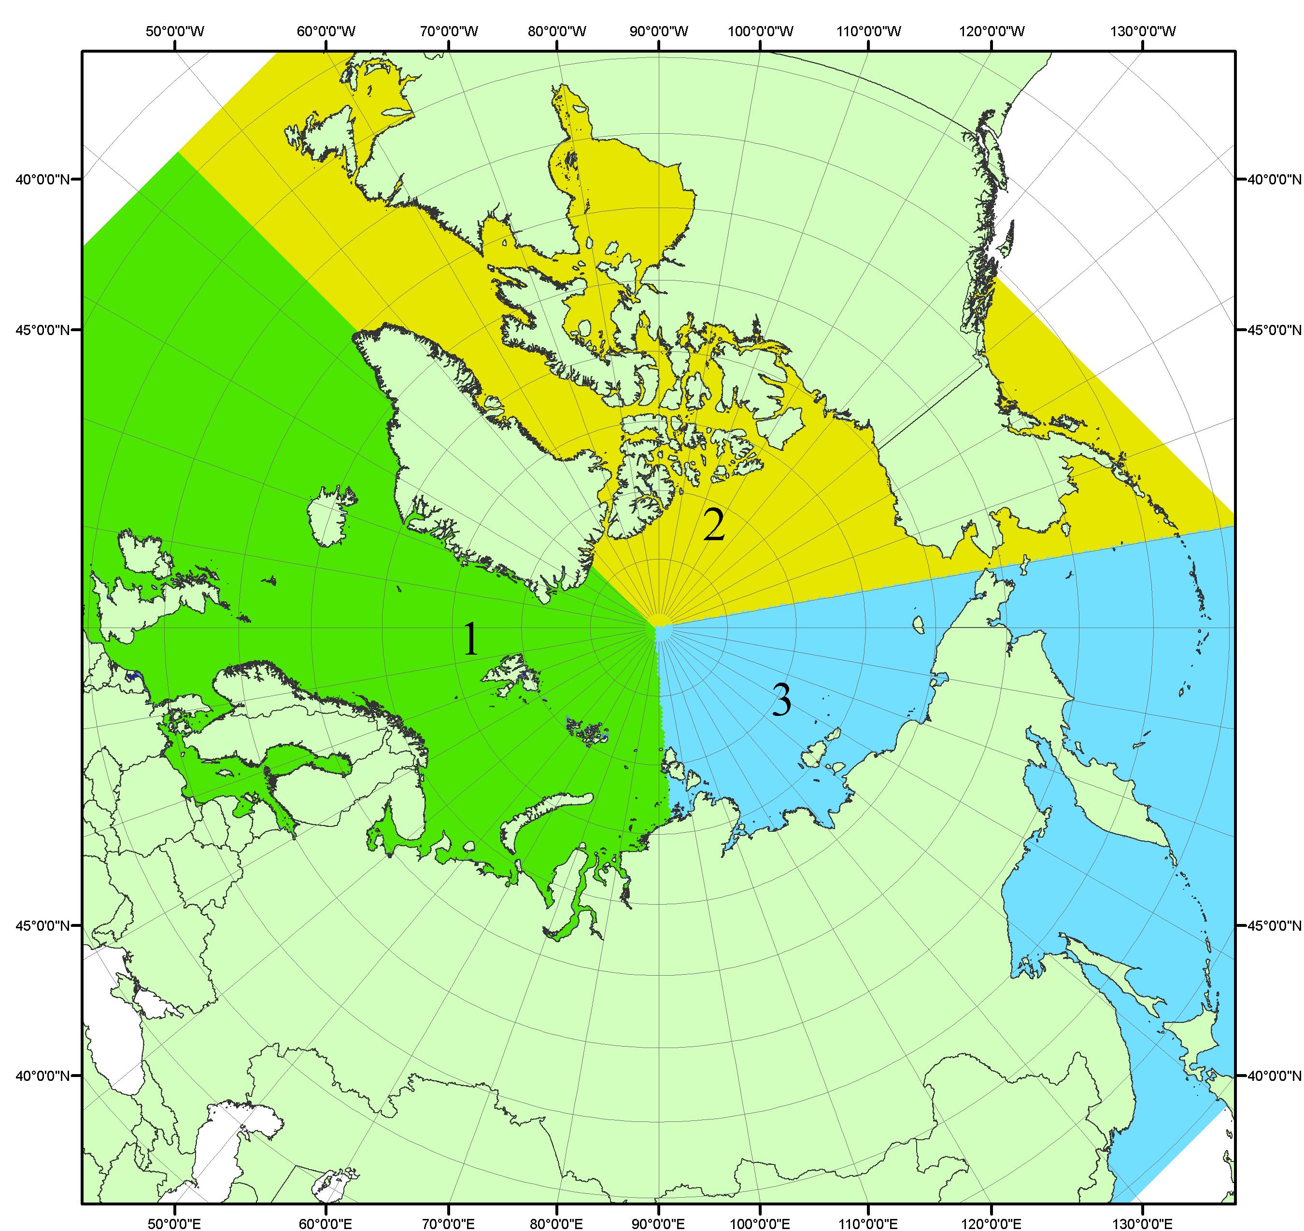
Рисунок П1 – Секторальное деление северной полярной области. 1 - Сектор 45°W-95°E (Гренландское - Карское моря); 2 - Сектор 170°W-45°W (море Бофорта и Канадская Арктика); 3 - Сектор 95°E-170°W (моря Лаптевых - Чукотское, Берингово, Охотское, Японское)
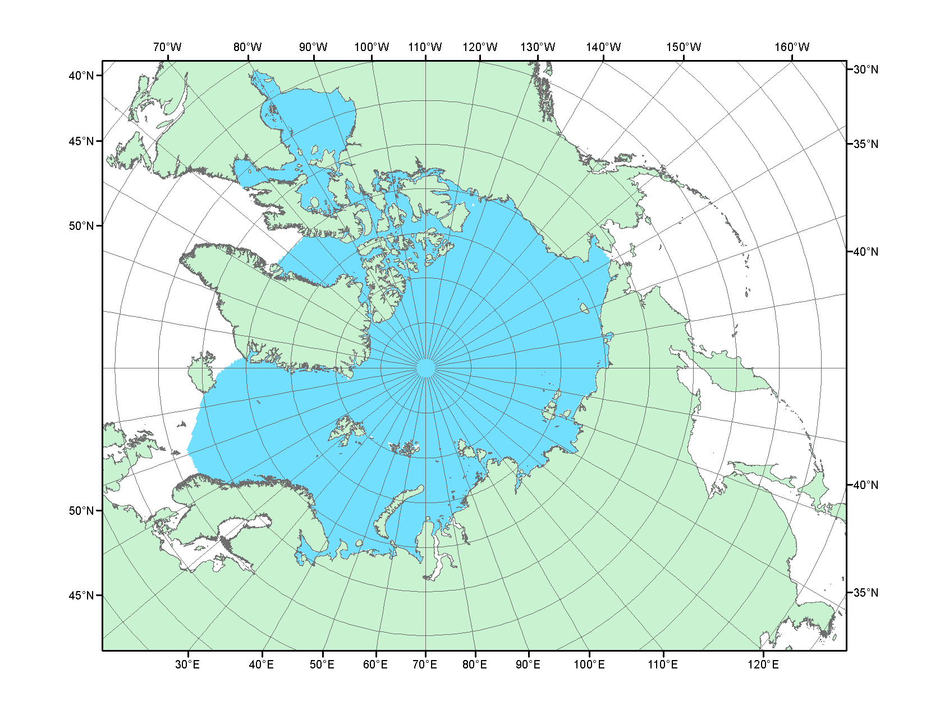
Рисунок П2 – Северный ледовитый океан в официальных границах

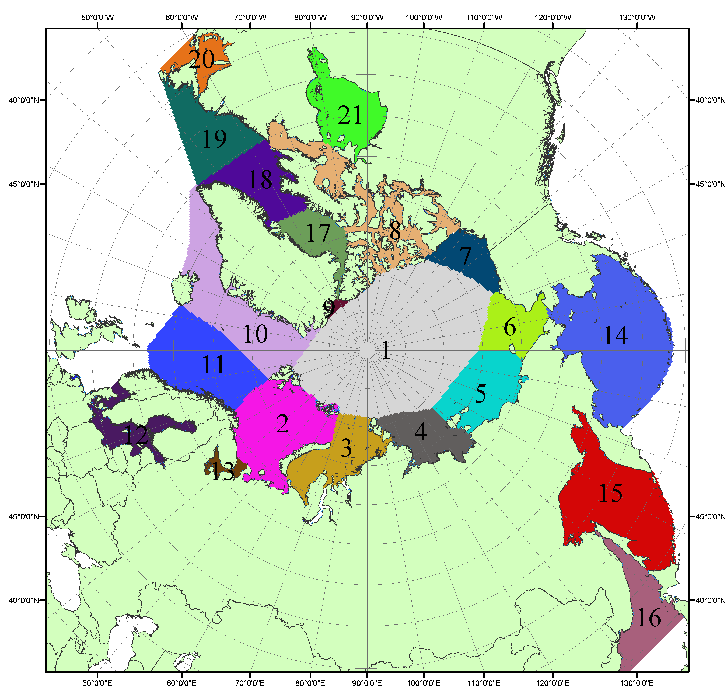

Рисунок П3 – Моря северной полярной области. 1 – Арктический бассейн; 2- Баренцево море; 3 – Карское море; 4 – море Лаптевых; 5 - Восточно-Сибирское море; 6 – Чукотское море; 7 – море Бофорта; 8 – Канадский архипелаг; 9 – море Линкольна; 10 – Гренландское море; 11 – Норвежское море; 12 – Балтийское море; 13 – Белое море; 14 – Берингово море; 15 – Охотское море; 16 – Японское море; 17 – море Баффина; 18 – Дейвисов пролив; 19 – море Лабрадор; 20 – залив Святого Лаврентия; 21 – Гудзонов залив.

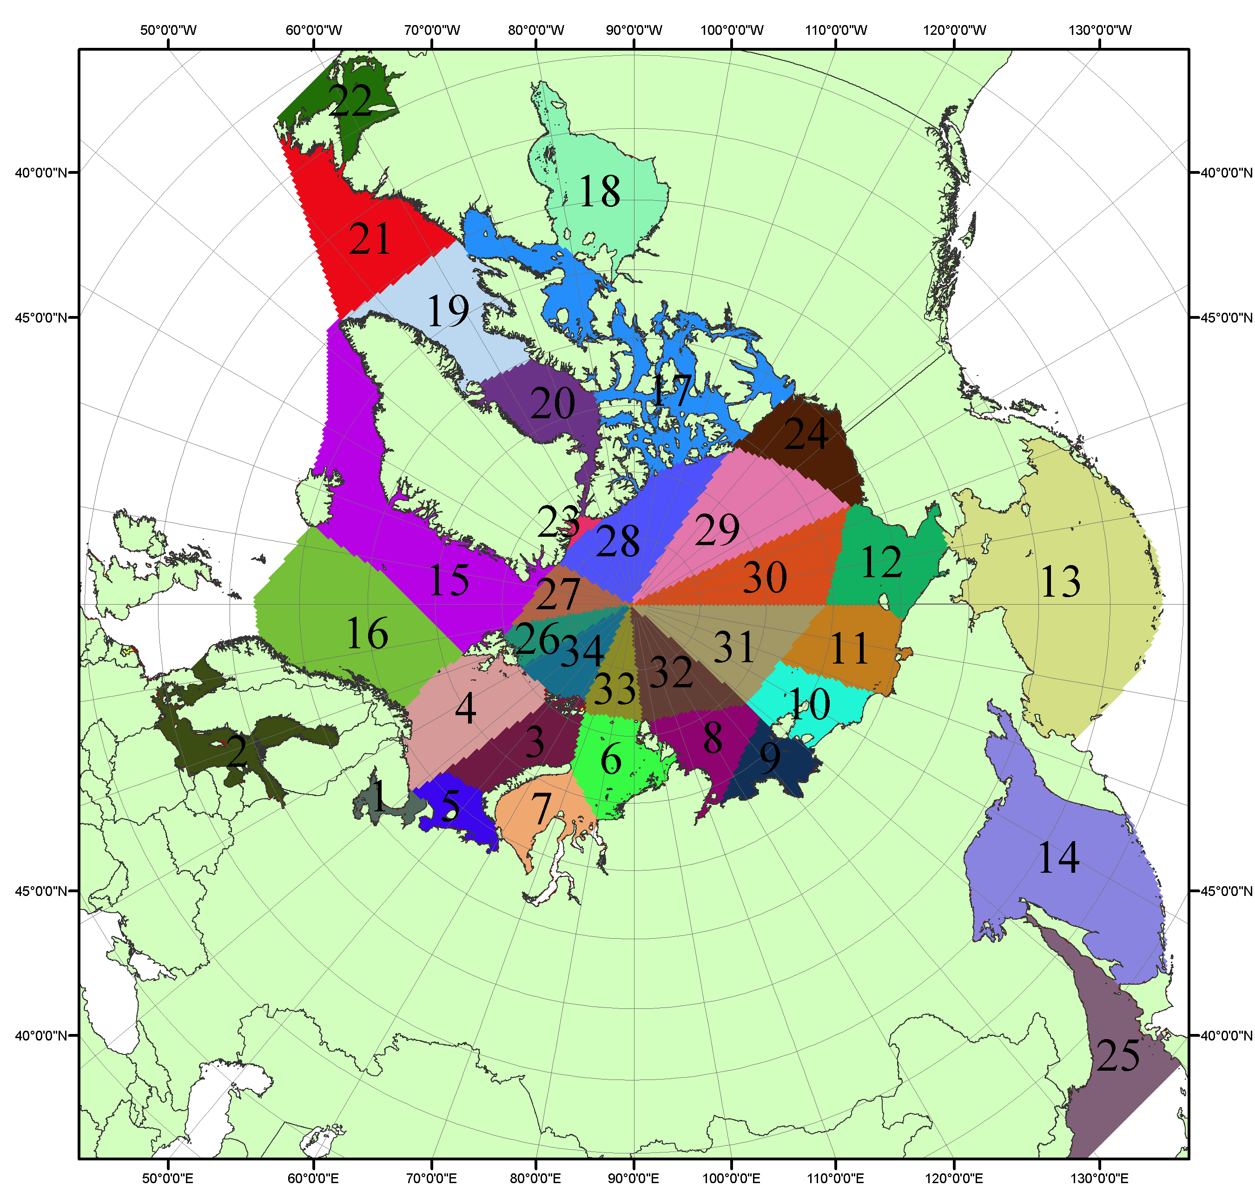

Рисунок П4 – Сектора и моря северной полярной области. 1 - Белое море; 2- Балтийское море; 3 – Баренцево море (СВ); 4 – Баренцево море (З); 5 - Баренцево море (ЮВ); 6 – Карское море (СВ); 7 – Карское море (ЮЗ); 8 – море Лаптевых (В); 9 – море Лаптевых (З); 10 – Восточно-Сибирское море (З); 11 – Восточно-Сибирское море (В); 12 –Чукотское море; 13 –Берингово море; 14 – Охотское море; 15 –Гренландское море; 16 – Норвежское море; 17 – Канадский архипелаг; 18 – Гудзонов залив; 19 – Дейвисов пролив; 20 - море Баффина; 21 – море Лабрадор; 22 - залив Святого Лаврентия; 23 - море Линкольна; 24 - море Бофорта; 25 - Японское море; 26 - сектор АО (30°з.д. – 10°в.д.); 27 – сектор АО (10°в.д. – 30°в.д.); 28 - сектор АО (30°в.д. – 65°в.д.); 29 - сектор АО (65°в.д. – 96°в.д.);30 - сектор АО (96°в.д. – 140°в.д.);31 - сектор АО (140°в.д. – 180°в.д.); 32 - сектор АО (180°в.д. – 156°з.д.); 33 - сектор АО (156°з.д. – 123°з.д.); 34 - сектор АО (123°з.д. – 30°з.д.).

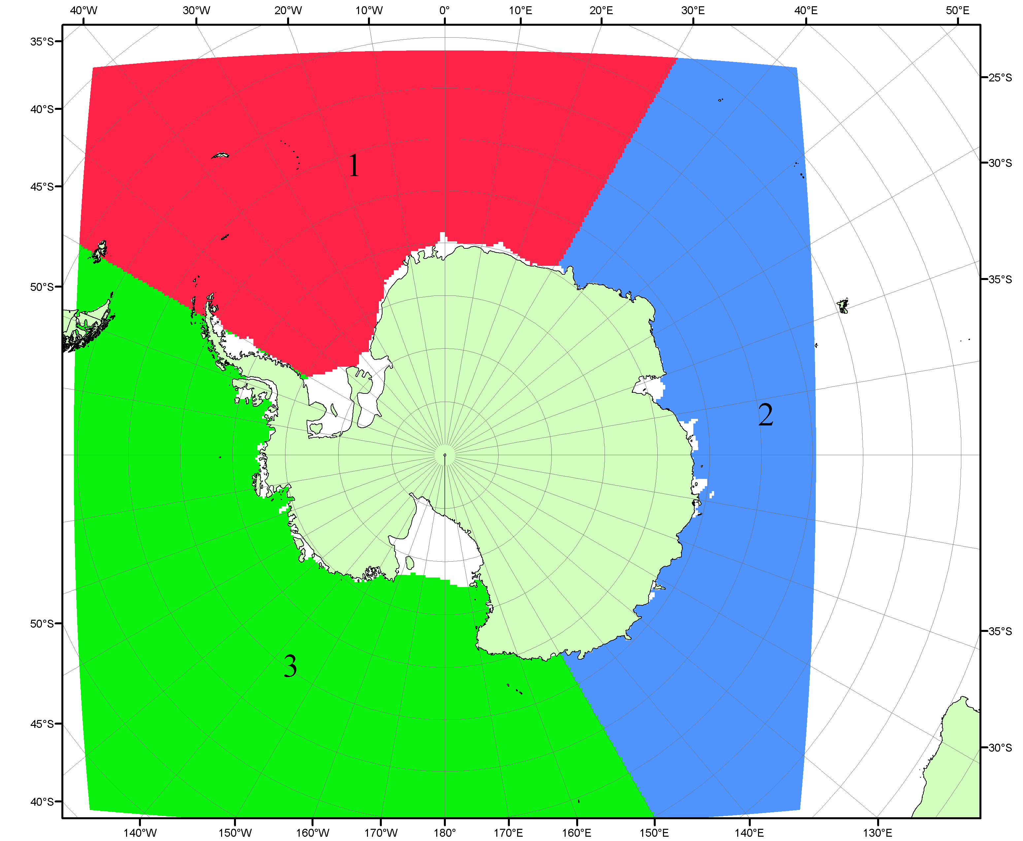

Рисунок П5 – Секторальное деление Южного океана. 1 - Атлантический сектор (60°W-30°E, море Уэдделла); 2 - Индоокеанский сектор (30°E-150°E, моря Космонавтов, Содружества, Моусона); 3 - Тихоокеанский сектор (150°E-60°W, моря Росса, Беллинсгаузена)

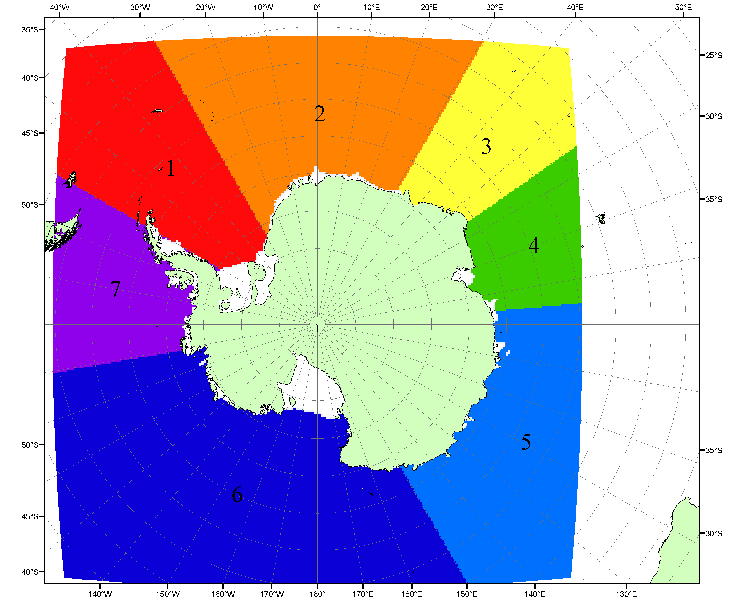

Рисунок П6 – Моря Южного океана. 1 – Западная часть моря Уэдделла; 2- Восточная часть моря Уэдделла; 3 – Море Космонавтов; 4 – море Содружества; 5 – море Моусона; 6 – море Росса; 7 – Море Беллинсгаузена.

Список источников

1. Атлас океанов. Северный Ледовитый океан. – 1980. М: Изд. ГУНИО МО СССР ВМФ – 184 с.
2. Атлас океанов. Термины. Понятия. Справочные таблицы. - Изд. ВМФ МО СССР.-1980.
3. Границы океанов и морей. – 1960. Л.: Изд. ГУНИО ВМФ. – 51 с.
4. Andersen, S., R. Tonboe, L. Kaleschke, G. Heygster, and L. T. Pedersen, Intercomparison of passive microwave sea ice concentration retrievals over the high-concentration Arctic sea ice.// J. Geophys. Res. – 2007. – Vol. 112. C08004, doi:10.1029/2006JC003543.
5. Cavalieri, D., C. Parkinson, P. Gloersen, and H. J. Zwally. 1996, updated 2008. Sea Ice Concentrations from Nimbus-7 SMMR and DMSP SSM/I Passive Microwave Data, [1978.10.26 – 2007.12.31]. Boulder, Colorado USA: National Snow and Ice Data Center. Digital media.
6. Meier, W., F. Fetterer, K. Knowles, M. Savoie, M. J. Brodzik. 2006, updated quarterly. Sea Ice Concentrations from Nimbus-7 SMMR and DMSP SSM/I Passive Microwave Data, [2008.01.01 – 2008.03.25]. Boulder, Colorado USA: National Snow and Ice Data Center. Digital media.
7. Maslanik, J., and J. Stroeve. 1999, updated daily. Near-Real-Time DMSP SSM/I-SSMIS Daily Polar Gridded Sea Ice Concentrations, [2008.03.26 – present moment]. Boulder, Colorado USA: National Snow and Ice Data Center. Digital media.
8. Ice Chart Colour Code Standard. - JCOMM Technical Report Series No. 24, 2004, WMO/TD-No.1215. (http://jcomm.info/index.php?option=com_oe&task=viewDocumentRecord&docID=4914)
9. JAXA GCOM-W1 ("SHIZUKU") Data Providing Service - http://gcom-w1.jaxa.jp/index.html
10. ACNFS on Internet - http://www7320.nrlssc.navy.mil/hycomARC
11. Posey, P.G., E.J. Metzger, A.J. Wallcraft, O.M Smedstad and M.W. Phelps, 2010: Validation of the 1/12° Arctic Cap Nowcast/Forecast System (ACNFS). Naval Report NRL/MR/7320-10-9287, Stennis Space Center, MS.

